

**DIAGNÓSTICO DE LAS PRÁCTICAS DE DESARROLLO DE SOFTWARE UTILIZANDO UN GRUPO DE ÁREAS DE PROCESO DEL CMMI EN**

**LOS PROYECTOS INSTITUCIONALES DE LA Oficina ejecutiva de Desarrollo de Sistemas DEL INEI**

**CURSO: CMMI**

**SECCION: E96A**

**INTEGRANTES:**

ROJAS MUNIVE, GABRIELA

SUAREZ GUTIERREZ, AUGUSTO

RAMIREZ GUZMÁN, CECILIA

DEL RIO ORTEGA, JOSE

AGUAYO LOPEZ, LUIS

**PROFESOR: TORRES PARODI JUAN C.**

**Lima, Octubre del 2012**

**CONTENIDO**

CAPÍTULO 1: OBJETO DE ESTUDIO 5

1.1 Descripción de la Organización objetivo 6

1.2 Misión 6

1.3 Visión 6

1.4 Organigrama 7

1.5 Objetivos del Negocio 8

CAPÍTULO 2: ALCANCE DE EVALUACIÓN 12

CAPÍTULO 3: FACTIBILIDAD DE CAMBIO 14

3.1 Reseña sobre antecedentes de cambios en los procesos de la organización. 15

3.2 Focos de resistencia 16

3.3 Aspectos que afectan la mejora de procesos 16

CAPÍTULO 4: EVALUACIÓN DE LA SITUACIÓN ACTUAL 17

4.1 Situación Actual 18

4.2 Principales problemas identificados 18

4.3 Oportunidades de mejora 19

4.4 Factores clave de éxito actuales 19

4.5 Fuentes de Información 20

4.6 Evaluación de cumplimiento 21

4.6.1 Project Planning 21

4.6.2 Project Monitoring and Control 27

4.6.3 Requirements Management 31

4.7 Presentación de Resultados 34

4.7.1 Por áreas de proceso 34

4.7.2 Evaluación de prácticas de todas las áreas 36

4.8 Conclusiones de la evaluación 37

CAPÍTULO 5: MEJORA DE PROCESOS 38

5.1 Procesos actuales a Mejorar 39

5.1.1 Proceso: Planificar Proyectos Institucionales de Desarrollo de Software 39

5.1.1.1 Ficha del Proceso (José) 39

5.1.1.2 Diagrama de flujo del proceso 41

5.1.1.3 Indicadores de mejora del proceso (Augusto) 42

5.1.1.4 Trazabilidad del proceso con prácticas específicas de Project Planning (Gab) 43

5.1.2 Proceso: Controlar y Monitorear Proyectos Institucionales de Desarrollo de Software 45

5.1.2.1 Ficha del Proceso (Luis) 45

5.1.2.2 Diagrama de flujo del proceso (Ceci) 47

5.1.2.3 Indicadores de mejora del proceso (Augusto) 48

5.1.2.4 Trazabilidad del proceso con prácticas específicas de Project Monitoring and Control (Ceci) 49

CAPÍTULO 6: CONCLUSIONES 50

6.1 Conclusiones Generales 51

CAPITULO 7: SIGLARIO 52

CAPÍTULO 8: ANEXOS 54

8.1 Anexo01: Formato de Solicitud de Requerimientos 55

8.2 Anexo02: Lista de Requerimientos 56

8.3 Anexo03: Procedimiento de Control de versión de documentos 57

8.4 Anexo04: Formato TDR 58

8.5 Anexo05: Solicitud de Requerimiento de material 59

8.6 Anexo06: Informe presupuestal 60

8.7 Anexo07: Plantilla de Plan de Proyecto 61

8.8 Anexo08: Plantilla WBS 66

8.9 Anexo09: Documento de especificación de atributos establecidos por la organización para los proyectos. 66

8.10 Anexo10: Documento de especificación de ciclos de vida utilizados por la organización. 66

8.11 Anexo11: Plantilla de Organigrama del Proyecto. 66

8.12 Anexo12: Matriz de interesados 67

8.13 Anexo13: Plan de Cronograma del Proyecto 70

8.14 Anexo14: Solicitud de Capacitación 75

8.15 Anexo15: Plantilla de cronograma de actividades 75

8.16 Anexo16: Plantilla de estimación de esfuerzo Puntos de Casos de uso 76

8.17 Anexo17: Excel de presupuesto del proyecto 79

8.18 Anexo18: Lista de Riesgos del Proyecto 80

# CAPÍTULO 1: OBJETO DE ESTUDIO

## Descripción de la Organización objetivo

El Instituto Nacional de Estadística e Informática (INEI) es el órgano rector del Sistema Estadístico Nacional en el Perú. Norma, planea, dirige, coordina, evalúa y supervisa las actividades estadísticas oficiales del país.

Para el cumplimiento de sus objetivos y funciones cuenta con autonomía técnica y de gestión, establecido en su Ley de creación.

**¿Quiénes son?**

En 1969, mediante Decreto Ley 17532 "Ley Orgánica de la Presidencia de la República", se crea la Oficina Nacional de Estadística y Censos - ONEC, con dependencia de la Oficina del Primer Ministro.   
  
El 30 de Diciembre de 1975, por Decreto Ley [Nº 21372](javascript:VentanaFlotante('documentos/Ley%2021372-Sistema%20Estadístico%20Nacional.pdf',700,400);), se establece el "Sistema Estadístico Nacional" y se crea el Instituto Nacional de Estadística (INE), dependiente del Primer Ministro.   
  
El 5 de Abril de 1990, por Decreto Ley Nº 563 se modifica el artículo 56º de la Ley del Poder Ejecutivo (Decreto Ley Nº 560) que amplía las responsabilidades del Instituto Nacional de Estadística como organismo encargado de conducir el Sistema Nacional de Estadística e Informática, debiendo formular y evaluar la política nacional de informática y regular las actividades de informática del Sector Público.

El 30 de Abril de 1990, mediante Decreto Legislativo Nº 604, se aprueba la "Ley de Organización y Funciones del Instituto Nacional de Estadística e Informática" donde se precisa que el Instituto Nacional de Estadística e Informática es un Organismo Público Descentralizado con personería jurídica de derecho público interno, con autonomía técnica y de gestión, dependiente del Presidente del Consejo de Ministros.

El 21 de Abril de 2001, mediante Decreto Supremo Nº [043-2001-PCM](javascript:VentanaFlotante('documentos/Decreto%20Supremo%20043-2201%20PCM.pdf',700,400);), se aprueba el Reglamento de Organización y Funciones del INEI, donde se definen las funciones y la estructura organizacional del INEI.([Ver ROF](javascript:VentanaFlotante('Transp_admin/attach/ROF-INEI-2001.pdf',750,490);))

El 28 de Junio de 2003, mediante Decreto Supremo [Nº 066-2003-PCM](http://www1.inei.gob.pe/web/documentos/DS%20066-2003-PCM.htm), fusionan la Sub Jefatura de Informática del Instituto Nacional de Estadística e Informática - INEI y la Presidencia del Consejo de Ministros, a través de su Secretaria de Gestión Pública.

## Misión

El Sistema Estadístico Nacional es la red de entidades del sector público a nivel central, regional y local que, bajo la rectoría del Instituto Nacional de Estadística e Informática - INEI, produce y difunde información estadística oficial, en forma integrada, coordinada, racionalizada y bajo una normatividad técnica común, con el propósito de contribuir al diseño, monitoreo y evaluación de políticas públicas y al proceso de toma de decisiones de los agentes socio económicos y de la comunidad académica, con estadísticas oportunas, confiables y de calidad.

## Visión

En el año 2012, el Perú cuenta con un ágil y eficiente sistema nacional de coordinación, producción y difusión de información estadística confiable, oportuna y de calidad, con cobertura de datos desagregada a todo nivel político-administrativo, que contribuye eficazmente al diseño, implementación y evaluación de políticas públicas, programas y proyectos de desarrollo que impactan en el crecimiento económico, reducción de la pobreza y conservación ambiental. Satisface plenamente los requerimientos de los usuarios del sector público y privado. La información estadística es de fácil acceso y su producción y difusión se realiza con el uso intensivo de la tecnología de información más avanzada.

## Organigrama

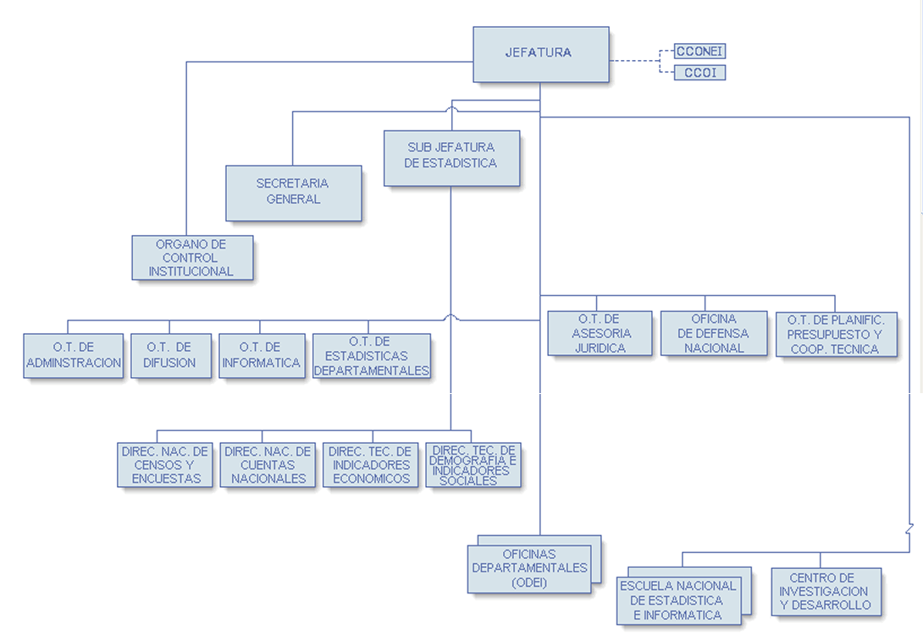

Figura 1. Organigrama INEI

**Ver Siglario**

## Objetivos del Negocio

Se intenta solucionar los problemas de coordinación, producción e información que caracteriza al Sistema Estadístico Nacional (SEN). El objetivo principal, es lograr un sistema estadístico relevante y creíble. Para tal efecto se busca:

Explicitar la de manda de estadísticas basadas en las necesidades de información para el diseño, monitoreo y evaluación de las principales iniciativas públicas (sistema de información).

Priorizar acciones para solucionar vacios de información existentes, mejorar la calidad de los datos que alimentaran el sistema de información y

Establecer un sistema de gerencia de redes que garantice una coordinación adecuada entre los demandantes y productores claves de información.

De esta forma se contribuirá en forma eficaz al diseño de políticas basadas en evidencias para la reducción de la pobreza y la igualdad de oportunidades.

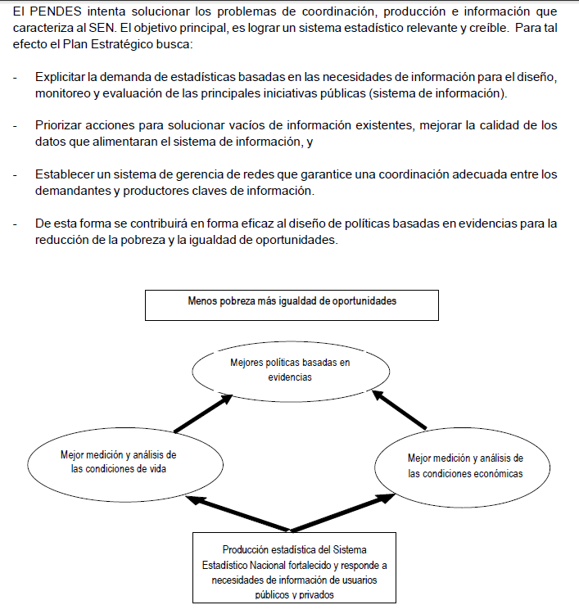

Figura 2. Objetivos estratégicos

**MATRIZ ESTRATEGICA MEG - INEI**

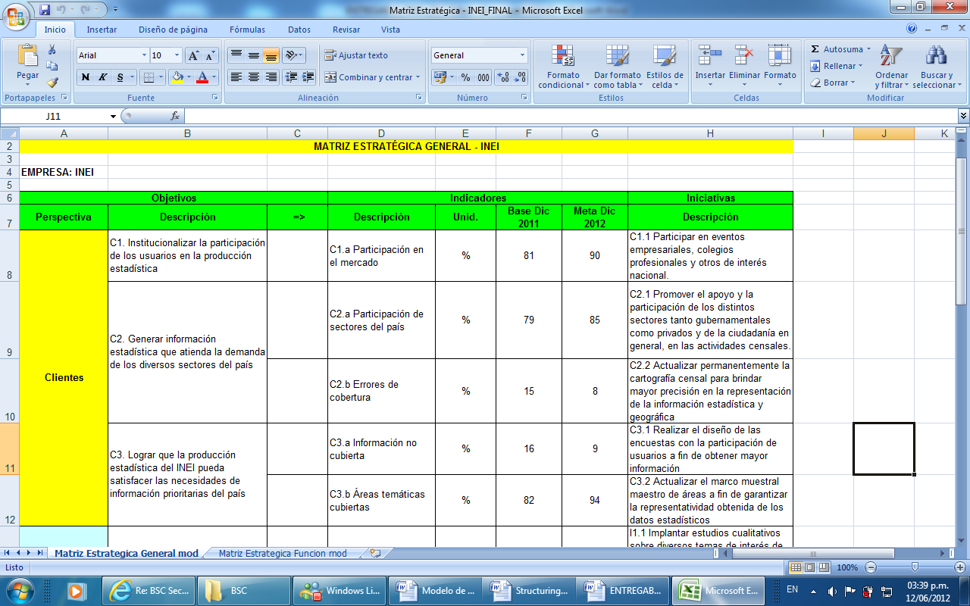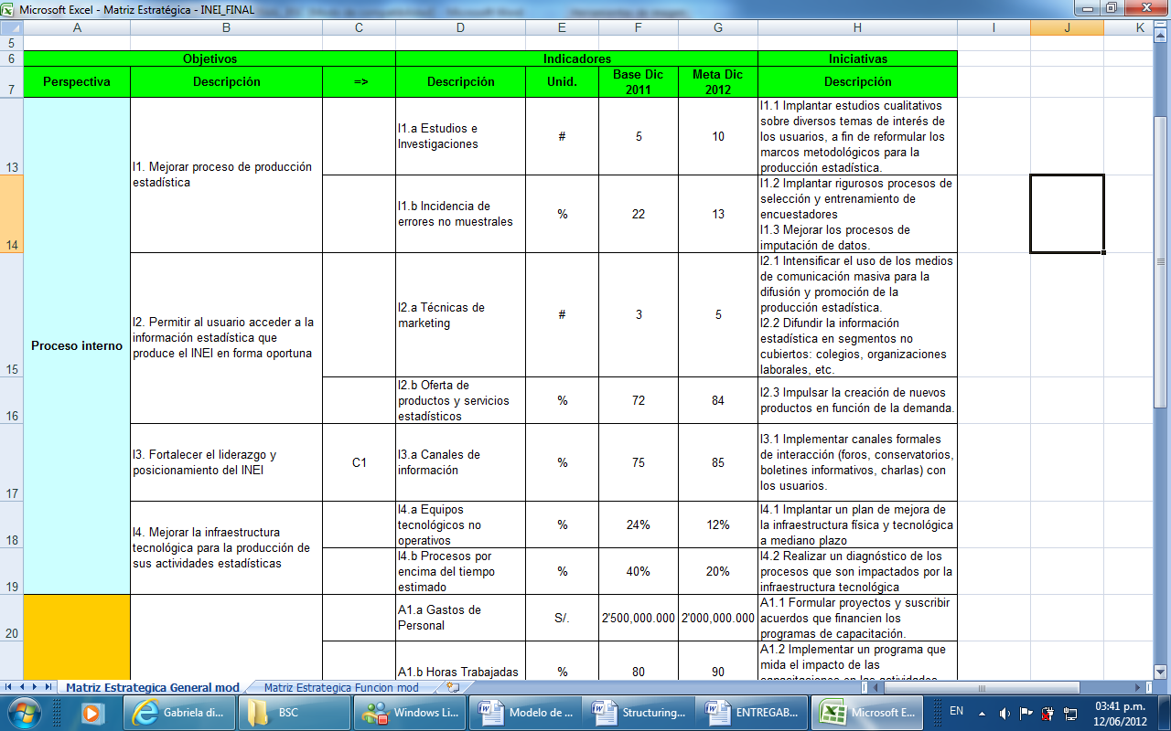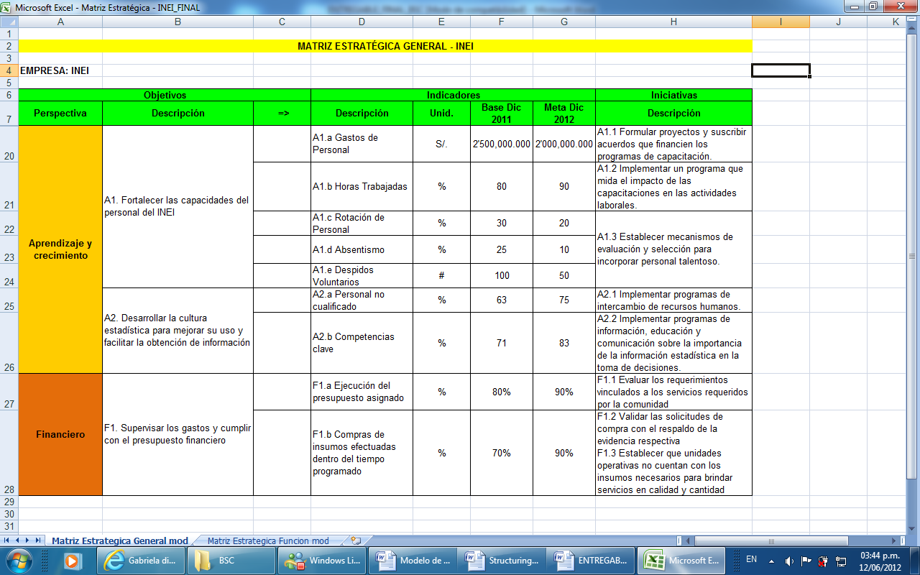

# CAPÍTULO 2: ALCANCE DE EVALUACIÓN

En la Oficina Técnica de Informática (OTIN), dentro del área adjunta Oficina ejecutiva de Desarrollo de Sistemas (OEDS) se atienden 3 tipos de Proyectos:

1. **Proyectos de Censos y encuestas programados anualmente**

Ejemplo: Censo Nacional de Población y vivienda 2007 (CPV), Censo Nacional económico 2008 (CENEC), IV Censo Nacional agropecuario (CENAGRO).

1. **Proyectos externos a solicitud de otras entidades gubernamentales**

Ejemplos: Censo Nacional Universitario 2010 a Solicitud de la ANR, Redatam XPLAN, explotación de datos del CENAUN 2010, Sistema Georeferenciado para emprendedores (SIGE) a Solicitud del MINTRA.

1. **Proyectos Institucionales**

Desarrollo de sistemas para la propia entidad, que es el Instituto Nacional de Estadística.

Ejemplos: Sistema de Registro Nacional de Municipalidades 2007 – 2008, Plan Operativo institucional (POI), Plan estratégico estadístico (PENDES), Sistema de Consultas CEAP, Registro nacional de Municipalidades (RENAMU), Sistema de trámite documentario, Sistema de administración del Parque informático, Sistema de Gestión de Backup institucional (SISGESBACK), Sistema de Administración de celulares, Sistema de Encuesta mensual de servicios , Sistema integrado de Gestión administrativa (SIGA), Sistema de Información regional para la toma de decisiones(SIRTOD), entre otros.

Para el presente trabajo detallaremos como se atienden los **Proyectos institucionales**, es decir, como se realiza el desarrollo de nuevos y el mantenimiento de los Sistemas internos por parte del equipo informático de la OEDS para incorporar tecnologías de la información, sistematizar, automatizar procesos clave de la Institución así como explotar la información.

Desarrollo de Proyectos institucionales

La Oficina Ejecutiva de Desarrollo de Sistemas recibe la solicitud del requerimiento de un sistema y lo evalúa, solicita los recursos humanos necesarios para el proyecto, coordina con el usuario el plan de trabajo y una vez aprobado empieza el análisis, diseño y simulación del sistema que es enviado al usuario solicitante para su aprobación. Una vez que el usuario aprueba la funcionalidad se inicia la construcción del sistema y luego se pasa a la etapa de pruebas.

Cuando se termina el desarrollo, el personal técnico de la Oficina Ejecutiva de Desarrollo de Sistemas, se encarga de la instalación del sistema en la oficina del usuario y le hace entrega del manual de usuario. Los manuales del sistema y fuentes son entregadas al técnico administrativo encargado del control de versiones de la Oficina Ejecutiva de Desarrollo para la optimización de procesos del INEI.

# CAPÍTULO 3: FACTIBILIDAD DE CAMBIO



## Reseña sobre antecedentes de cambios en los procesos de la organización.

|  |  |
| --- | --- |
| **Período** | **Descripción del Cambio** |
| 2009 | Asignación de un programador a un solo proyecto. Se ha establecido que un programador sólo se dedique al desarrollo de un proyecto institucional asignado y no al desarrollo de otros sistemas externos a la vez como se hacía. Con esto se ha evitado la sobrecarga de trabajo del programador y dedicación exclusiva a un proyecto ha permitido realizar entregas de mejor calidad. |
| 2010 | Se asigna a un jefe que se encargue sólo de proyectos institucionales.  La directora de la Oficina Ejecutiva de Desarrollo de Sistemas era la que asumía la dirección de todos los proyectos institucionales, de censos y externos.  Al tener un jefe sólo para proyectos institucionales se ha visto que hay una mejor gestión del proyecto principalmente en la obtención de requerimientos y control del cronograma. |
| 2010 | Se asignan dos analistas que cumplan los roles de jefe de proyecto y que se encarguen de definir funcionalidades.  Antes los requerimientos se indicaban directamente al programador y al final no se cumplía con todo lo solicitado, el desarrollo del sistema tomaba más tiempo y se pedían cambios durante el desarrollo. Ahora el analista canaliza el requerimiento y negocia con los usuarios.  Esto ha permitido mejorar en la definición de requerimientos, gestionar cambios y mejor análisis previo al desarrollo dando como resultado una mejor calidad en los entregables. |
| 2010 | Se realizan reuniones de coordinación para definir requerimientos y elaborar un informe de coordinación. En estas reuniones participa el analista del proyecto y el cliente.  El definir los requerimientos con el cliente ha permitido que se defina mejor el alcance y funcionalidades requeridas llegando a acuerdos que evitan el retrabajo en el desarrollo. |
| 2011 | Se empiezan a realizar reuniones semanales de coordinación con los equipos de desarrollo a cargo del analista.  Esto ha permitido verificar el avance del proyecto de acuerdo el tiempo y resolver problemas que estén interfiriendo en los tiempos planificados. |
| 2011 | Se empieza la utilización estándares de desarrollo y Frameworks para el desarrollo de proyectos en java y PHP para mejor reutilización de componentes y mantenimiento de las aplicaciones.  Esto ha permitido que el equipo técnico tenga un mejor conocimiento del proyecto, disminuir horas dedicadas a actividades por la reutilización de componentes y establecer estándares para una mejor codificación y documentación facilitando los mantenimientos. |
| 2011 | Se empieza a realizar el control de versiones de fuentes y documentación para facilitar los cambios en los sistemas desarrollados.  Esto ha permitido facilitar los mantenimientos o cambios de los sistemas institucionales mediante el control de las versiones y ubicación exacta de los entregables en un archivo Excel. |

## Focos de resistencia

A continuación se identificarán algunos de los probables focos de resistencia que podrían influenciar en la implementación de un programa de mejora.

1. **Aprobación de presupuesto por el jefe de la Oficina Técnica de Informática para el proyecto**

El INEI por ser una entidad gubernamental posee recursos limitados por lo que todo cambio en los procesos que implique adquisición de recursos u otros gastos debe ser evaluado por el jefe de la OTIN y el que aprobará con la debida sustentación o rechazará si no se dispone de los medios económicos para financiarlo.

1. **La directora de la Oficina Ejecutiva de Desarrollo de Sistemas tiene desconocimiento de buenas prácticas y metodologías.**

La directora de la OEDS puede no aprobar un cambio en un proceso o política por desconocimiento de buenas prácticas y técnicas de gestión orientadas a mejorar el proceso de desarrollo de software.

Brinda atención a nuevas propuestas pero la aprobación de estás, en la mayoría de casos, no se realiza por la idea de que el proceso, como se realiza actualmente da buenos resultados y un cambio podría implicar mayores gastos o empeorar el proceso actual.

## Aspectos que afectan la mejora de procesos

Luego de evaluación realizada se puede concluir que es de interés de la Oficina Ejecutiva de Desarrollo de Sistemas incorporar acciones que permitan el desarrollo de software de mayor calidad. La contratación de analistas ha sido un aspecto clave para la mejora en la gestión de requerimientos y control durante el desarrollo de sistemas. Se ha involucrado más al equipo técnico en la definición de requerimientos y análisis de factibilidad. Se hace evidente que en el equipo técnico hay interés de incorporar buenas prácticas de desarrollo que permitan la mayor reutilización y faciliten los mantenimientos de sistemas desarrollados.

Por otro lado, el presupuesto limitado puede limitar la mejora de procesos si estos incurren en gastos no contemplados por la Oficina Técnica de Informática de la cual depende el área evaluada.

La resistencia al cambio de las autoridades del área también podría influir en la mejora de procesos no permitiendo la aplicación de ciertas prácticas que se consideran como innecesarias.

# CAPÍTULO 4: EVALUACIÓN DE LA SITUACIÓN ACTUAL



## Situación Actual

Debido a los diversos problemas identificados en el desarrollo de Sistemas de Proyectos anteriores debido principalmente a que se sobrecargaba con tareas que no le correspondían a los desarrolladores por un lado y por otro que no se invertía tiempo en un análisis apropiado sino los sistemas se iniciaban por la programación por lo cual cuando se implementan finalmente los sistemas se perdía demasiado tiempo en cambios ya sea por una falta de captación adecuada de requerimiento(s) del usuario. Por ello decidió implementarse algunas prácticas como:

1. Designar un Analista Líder para quién en coordinación con los programadores pueda definir de manera correcta los requerimientos funcionales y no funcionales desde el inicio del proyecto para proceder así con la etapa de programación.
2. Establecer métodos de trabajo, como las reuniones de coordinación semanales entre todo el equipo de desarrollo.
3. Implementar estándares de diseño y programación para establecer una mayor calidad en el trabajo de toda la OEDS, incluso se desarrolló un Framework de trabajo para reutilizarse en los nuevos proyectos.
4. Se cuenta con un repositorio de fuentes, el cual es usado por la mayoría del equipo de trabajo de la OEDS.

Adicionalmente se establecieron algunas buenas prácticas en la Gestión de Proyectos y en la Fase de Análisis como la creación de Actas de reunión, Gestión de Cambios, Desarrollo de diagramas BPMN, entre otros.

En conclusión los mecanismos, métodos y prácticas descritas líneas arriba han sido adoptadas por el equipo de desarrollo de la OEDS trayendo consigo buenos resultados ya que se trabaja de una manera más ordenada y se ha reducido considerablemente el tiempo de correcciones y afinamiento en los Sistemas y la “cocina” de datos.

## Principales problemas identificados

A continuación se mencionan algunos problemas identificados durante el proceso:

1. Actualmente las solicitudes de creación y/o mantenimiento de sistemas enviadas por las DDNNTT no son muy claras y no tienen el detalle suficiente. Ello, muchas veces conlleva a que no se realice un adecuado análisis de las necesidades del usuario y finalmente se construya algo que no se va a utilizar.
2. Actualmente no se documentan todos los cambios realizados en los sistemas, al menos no de manera centralizada. Esto ocasiona que muchas veces se tengan requerimientos similares que son evaluados más de una vez.
3. Demasiados ciclos de prueba antes de tener la versión final del software, debido que se encuentran muchos errores en las primeras versiones.
4. El plan de trabajo se coordina sólo con los usuarios, más no con todos los involucrados en el proyecto.
5. No existen criterios definidos para priorizar los requerimientos de los usuarios. Muchas veces se dejan de lado requerimientos importantes o se atienden por separado requerimiento que serían más útil atenderlos juntos.

## Oportunidades de mejora

1. Incluir como parte sus procedimientos, reuniones con los usuarios con la finalidad de afinar sus requerimientos y garantizar un buen entendimiento de los mismos.
2. Tener una bitácora de cambios, donde se centralicen todas las modificaciones realizadas en los sistemas a lo largo del tiempo. Ello contribuirá a detectar requerimientos redundantes o fallas en el aplicativo.
3. Se debe establecer como parte del procedimiento la realización de pruebas unitarias por parte de los programadores, donde se indique las evidencias de dichas pruebas, con ello nos aseguraremos que éstas se realicen y así reducir el número de errores en el software que se entrega para pruebas.
4. Establecer criterios para priorizar los requerimientos de los usuarios. Además, todos los requerimientos en general deben ser conocidos por toda el área desarrollo. Ello ayudará a que miembros de otros proyectos identifiquen componentes comunes, requerimientos asociados, nuevos stakeholders, etc.

## Factores clave de éxito actuales

El objetivo principal en un proyecto es alcanzar el resultado previsto, en términos de funcionalidad y características dentro de los plazos y los costos establecidos. El éxito de un proyecto debe medirse, pues, en términos de desviaciones de ese objetivo. Sin embargo, el número de casos de retrasos, sobrecostos, frustración de expectativas e incluso fracasos rotundos en la consecución de los fines de los proyectos es muy significativo.

La frecuencia de variaciones en costos y plazos es alta. Esta variabilidad se debe, entre otros factores, a: falta de experiencia o capacitación inadecuada de los directores del proyecto; expectativas mal definidas y gestionadas; defectos de liderazgo a varios niveles; fallos en la identificación, documentación y seguimiento de requisitos; procesos de planificación deficientes; errores en la estimación de esfuerzos; diferencias culturales y éticas; desajustes entre el equipo del proyecto y la organización, métodos inadecuados o mal empleados; seguimiento y comunicación inadecuada; etc.

Sin embargo, en la organización se ha podido identificar algunos factores claves de éxito actuales que permiten mitigar estas desviaciones y obtener un proyecto “exitoso”:

1. Compromiso. Existe el compromiso, por un lado, de todo el personal del área de Sistemas en apoyar y participar activamente en el éxito de todo proyecto. Este compromiso se basa en los vínculos generados con sus funciones, con la organización y el equipo. Además, existe el compromiso ejecutivo de la organización de garantizar los recursos necesarios para el éxito de cada proyecto.
2. Trabajo en equipo. La organización cuenta con un equipo de desarrolladores profesionales y con experiencia, con personalidades y hábitos de trabajo compatibles que permite crear un ambiente adecuado para el trabajo en equipo. Esta forma de trabajo está institucionalizado en la estructura de la organización y es apoyado por la administración y los procesos.
3. Conocimiento de la organización. El entendimiento de los procesos, forma de trabajo y cultura organizacional del personal de Sistemas permite establecer un entorno de trabajo ideal y una sinergia entre los miembros del equipo en función de los objetivos de la organización y de los proyectos.
4. Motivación del personal. La principal motivación del personal es el poder realizar una carrera en organizaciones del Estado similares a la organización objeto de este trabajo. A pesar de que trabajan horas extras sin recompensa, con efectos negativos en sus vidas personales y arriesgando el éxito del proyecto, el personal de Sistemas encontró una motivación en la posible línea o alternativa de carrera como parte de su crecimiento personal.
5. Infraestructura de TI adecuada. La organización hace uso y destina los recursos necesarios para contar con la tecnología adecuada y a la vanguardia lo que le permite cubrir todas las necesidades de información en la organización.
6. Capacitación y entrenamiento. Esta es una actividad permanente en la organización, no solo para el personal más antiguo, sino para mejorar y ampliar el conocimiento de todos. Las habilidades en tecnología de información son necesarias para configurar y mantener sistemas de información que apoyen a la organización. Su carencia es un impedimento para la integración de modernas tecnologías de información

## Fuentes de Información

Para realizar este informe se han realizado entrevistas con los colaboradores de la Oficina técnica de informática y se ha comparado con la documentación manejada en los proyectos. Además, se han observado las actividades realizadas por los integrantes de área. Los roles que realizan las labores en esta área son las siguientes:

* Analista programador Junior
* Analista programador Senior
* Analista principal
* Analista de Control de calidad
* Jefe de proyecto

## Evaluación de cumplimiento

## Project Planning

|  |  |  |  |
| --- | --- | --- | --- |
| **Práctica.** | **Preguntas** | **Rpta.** | **Comentarios** |
| **SG1** | **Establecer estimaciones** | | |
| SP 1.1 | ¿Está descrito en algún lugar cuál es el alcance del proyecto en alto nivel, pero que cubra todo lo que se tiene que hacer? y ¿El documento es aprobado por alguna autoridad del proyecto? | NO | Actualmente, el alcance en alto nivel se define en el documento: Términos de referencia. Dicho documento solamente hace referencia a actividades particulares de ciertos recursos que se contratarán, es decir no se encuentran consolidados en uno solo. Además, no se consideran muchas actividades relacionadas a TODO lo que implica el proyecto). Es aprobado por Director Técnico de Informática. |
| SP 1.2 | ¿Se calcula el tamaño de los productos? ¿Cómo se realiza? ¿Se documenta el resultado? ¿Se sigue algún procedimiento? | NO | La Oficina de Desarrollo de Sistemas conceptualiza y evalúa los requerimientos de los usuarios y establece algunas características del producto, pero no se registra en un documento. Para dicha evaluación, la ODS sólo se basa en el criterio de algunos analistas con más experiencia en el desarrollo de productos similares, pues no se cuenta con información histórica. Actualmente no existe un procedimiento para estimar los atributos de producto. |
| SP 1.3 | ¿Existe alguna definición que señale cuáles son los ciclos de vida posibles? ¿se utilizan? | NO | No se tiene definido los ciclos de vida que pueden ser usados para el desarrollo. Actualmente, sólo se tienen plasmada las FASES y actividades de cada uno de los proyectos en los cronogramas, los mismos que sólo son de conocimiento del equipo del proyecto, más no por toda el área (al menos no en forma oportuna). No todos utilizan las mismas fases, todo es de acuerdo al criterio del líder del proyecto. |
| SP 1.4 | ¿Se calcula el estimado utilizando algún procedimiento (además del juicio de experto)? ¿se toma en cuenta la información histórica? ¿se conoce bajo qué supuestos se estimó? | NO | Si se estima el costo y el esfuerzo Ello se evidencia en diferentes documentos como cronogramas, documentos de términos de referencia, oficios de crédito presupuestario. Actualmente, no se tienen centralizadas estas estimaciones en algún lugar, además, no se considera el 100% del esfuerzo y costo del proyecto, ni los supuestos sobre los cuales se desarrollará.  Asimismo, no se cuenta con procedimientos, todo se basa en la experiencia de las personas. En algunos casos, frente a proyectos similares, se recurre a la información histórica disponible. |
| **SG2** | **Desarrollar un plan de proyecto** | | |
| SP 2.1 | ¿Se tiene el presupuesto del proyecto? ¿Se preparó en base al estimado, incluyendo otros costos no asociados al esfuerzo (alquiler de equipos, licencias, etc.)?  ¿Se tiene un cronograma elaborado en base al esfuerzo? ¿Contiene todas las actividades del proyecto? ¿Se conocen los hitos, dependencias, y los recursos asignados? | NO | No se tiene plasmado el presupuesto global a nivel del proyecto (no al 100%), sólo se tiene el presupuesto requerido frente a la contratación de nuevo personal o compra de recursos materiales (equipos, licencias, etc.). Todo ello, se evidencia en los documentos de términos de referencia y oficios de crédito presupuestario. Cabe resaltar que toda solicitud de contratación y/adquisición es requerida por la O.E.D.S. y pasan por procesos definidos con las aprobaciones necesarias, según sea el caso.  Para los proyecto se establecen cronogramas de trabajo, en los que se incluyen la mayoría de las actividades, pero algunas relacionadas a la gestión o que dependen de otras áreas o stakeholders, no son consideradas. En dichos cronogramas, si se contemplan las dependencias entre actividades, personas asignadas y los hitos más importantes del proyecto. Por otro lado, el tiempo asignado a cada actividad no está basado siempre en el esfuerzo, pues muchas veces se basa en los plazos de entrega. |
| SP 2.2 | ¿Se identifican y analizan los riesgos? ¿Se encuentran documentados en algún lugar? | NO | En las reuniones de avance del proyecto se identifican los riesgos encontrados, los mismos que son registrados en las actas de reunión, pero no se han definido mecanismos para priorizarlos, además, no siempre se involucra a todos los interesados del proyecto. |
| SP 2.3 | ¿Existe un plan de datos del proyecto? ¿Se sabe qué información se debe recolectar y cuál generar? ¿Se establecen los niveles de acceso? ¿Se tienen niveles de control de cambio (ej. Versionamiento) para los entregables que lo requieran? | SI | Por cada proyecto, el analista líder, establece un directorio de trabajo donde se almacena toda la información generada como actas, entregables intermedios (documentos der análisis, documentos de diseño, fuentes, etc.), así como los documentos externos relacionados al proyecto.  Los documentos a generar, son los definidos en el cronograma y los que se recolectarán son definidos según la naturaleza del proyecto.  Solo el equipo del proyecto puede tener acceso a la carpeta del proyecto. Cualquier cambio en los accesos se deberá coordinar con el analista líder.  Los documentos **oficiales** relacionados al proyecto llevan una nomenclatura especial e indican la versión, cambios realizados, aprobaciones, referencias, etc. Para los demás documentos definidos, se contempla una tabla inicial donde se indica su versión, historial de cambios realizados y el motivo de cada cambio.  Internamente el equipo del proyecto para el caso de los productos de software, se genera una versión por cada entrega que se realiza al área usuario (DD.NN.TT) para su conformidad. Pero una vez culminadas las pruebas por parte del usuario, los manuales del sistema y fuentes son entregadas al técnico administrativo encargado del control de versiones de la Oficina Ejecutiva de Desarrollo. |
| SP 2.4 | ¿Se determinan los recursos humanos, equipamiento, etc., del proyecto? ¿Dónde se documenta? | SI | Todos los recursos (humanos y materiales) se encuentran especificados en el plan de trabajo, términos de referencia, solicitudes de activos, solicitudes de adquisición de equipos. |
| SP 2.5 | ¿Se identifican las necesidades de capacitación de los recursos humanos del proyecto? ¿Cómo? ¿En dónde se planifican las acciones de capacitación necesarias? | SI | Por lo general, cuando se contrata al personal se solicita que cumpla con el perfil necesario para desempeñar sus tareas, pero según la naturaleza del proyecto, al momento de analizar los requerimientos se identifican las necesidades de capacitación del personal, las mismas que son plasmadas en el plan de trabajo del proyecto. Estas capacitaciones deben ser debidamente coordinadas con las áreas involucradas a fin de asignar el presupuesto necesario. |
| SP 2.6 | ¿Se identifican los stakeholders relevantes de todas las fases del proyecto? ¿Cómo se sabe cuáles son? ¿Dónde se registra el resultado de la planificación? | NO | No se identifican oportunamente todos involucrados en el proyecto, sólo se hace un mapeo de los que están directamente relacionados. |
| SP 2.7 | ¿Se tiene un plan documentado? ¿Qué información contiene? | SI | Sí, el plan del proyecto y toda la documentación asociada al proyecto se encuentra en el directorio asignado por el analista líder. Entre la documentación se encuentran cronogramas, términos de referencia, etc. |
| **SG3** | **Obtener el compromiso con el Plan** | | |
| SP 3.1 | ¿Se identifican otros planes de los que depende el proyecto? ¿Cuáles son? ¿Cómo se revisan? ¿Dónde se documentan para su posterior seguimiento? | SI | Según la naturaleza del proyecto se identifican la dependencia con otros planes. Por lo general solo existe dependencia con el Plan de Contratación y/o Adquisiciones y Plan de Capacitación. El seguimiento es realizado por el Jefe de Proyectos institucionales en coordinación con la OTPP y OTA. El seguimiento se hace sobre los documentos: Términos de referencia, solicitudes de adquisición y/o contratación, etc. |
| SP 3.2 | ¿Cómo se reconcilian el plan de proyecto con los recursos realmente asignados? ¿Qué sucede si no se cuenta con los recursos estimados? ¿El plan se modifica para acomodarse a la disponibilidad de los recursos? | SI | El plan de trabajo se actualiza con cierta frecuencia, según la naturaleza del proyecto. De encontrarse algunas desviaciones, se realizan reuniones a fin de buscar la mejor forma para cumplir con lo planificado. De realizarse cualquier cambio, en el plan de trabajo se hacen los ajustes necesarios, según negociación con los usuarios, según la disponibilidad de los recursos y según los plazos máximos sobre los cuales se mueve el proyecto. |
| SP 3.3 | ¿Se obtiene el compromiso de los miembros del proyecto, con el plan? ¿Cómo? | SI | Con respecto al equipo de trabajo se informa con cierta frecuencia, los avances y diversas situaciones relacionadas al proyecto de manera de comprometerlos con el proyecto y que no les tome por sorpresa cualquier problema a presentarse. El plan también es informado los usuarios gerencia del área para promover una participación activa por parte de ellos. |
| **GG1** | **Lograr metas especificas** | | |
| GP 1.1 | Realizar las prácticas específicas | NO | No se llega a realizar todas las prácticas |
| **GG2** | **Institucionalizar un proceso gestionado** | | |
| GP 2.1 | ¿Existe una política que indique cómo se debe realizar la planificación del proyecto?  ¿Las personas que realizan la planificación conocen esta política? ¿La utilizan? | NO | Si bien no se realizan todas las prácticas específicas de esta área de proceso, actualmente, existen algunos procedimientos relacionados con la planificación de los proyectos (pero no detallados). Ellos se encuentran en el Manual de Procedimientos Administrativos de la Oficina Técnica de Informática.  Todo el personal de la Oficina técnica informática tiene conocimiento de este manual a través de una Resolución Jefatura. |
| GP 2.2 | Las actividades que se realizan durante el plan, ¿se encuentran planificadas? | NO | No todas estas actividades de planificación están reflejadas en el plan. |
| GP 2.3 | ¿Se asignan recursos para la planificación? (plantillas, software, etc.) | SI | Existen algunas plantillas, formatos y software utilizados para la planificación, como plantillas de cronograma, MS Project, MS Word, MS Excel, formatos de actas de reunión, plantillas para elaboración de manuales, documentos de análisis, etc. |
| GP 2.4 | ¿Está establecido qué roles están involucrados en el planeamiento del proyecto? ¿Está documentado quiénes desempeñan estos roles? | NO | No existe documentación de los roles que participan en la planificación del proyecto. |
| GP 2.5 | ¿Los roles involucrado en el proceso de planeamiento, han recibido entrenamiento en el proceso establecido? | NO | No se tienen procedimientos establecidos para el proceso de planeamiento. Cada analista líder realiza la planificación del proyecto, según su experiencia. |
| GP 2.6 | ¿Se utilizan mecanismos de control (versionado, control de cambios, etc.), a los entregables producidos durante el planeamiento? | SI | Si se realiza versionamiento de los documentos y entregables del proyecto, incluidos los de la etapa de planificación. Además, en cada uno de los documento se identifica los cambio realizados en cada versión. |
| GP 2.7 | ¿Se conoce a quienes se debe involucrar en el planeamiento del proyecto? | NO | Actualmente no se tiene detallado ni documentado a qué personas se deben involucrar en el planeamiento del proyecto Se involucra a las personas según la naturaleza del proyecto, por la responsabilidad de estas actividades recae sobre el Jefe de Proyectos Institucionales. |
| GP 2.8 | ¿Se utilizan indicadores para controlar el proceso de planeamiento? | SI | Sí, actualmente sólo se mide la desviación del avance de las actividades de planificación (estimado vs real). |
| GP 2.9 | ¿Se revisa la adherencia de las actividades de planificación ejecutadas versus el proceso establecido en la política? | NO | Actualmente no se realizan actividades que verifiquen la adherencia de las pocas actividades de planificación indicadas en el manual de procedimientos de la OTIN. |
| GP 2.10 | ¿Cómo se entera la Gerencia del progreso y resultados de la planificación de los proyectos? | SI | Se generan informes de avance del proyecto, los mismos que son remitidos a la gerencia. Estos informes son enviados por la directora de la Oficina Ejecutiva de Desarrollo de Sistemas y la frecuencia se establece por cada proyecto según su naturaleza. |

## Project Monitoring and Control

|  |  |  |  |
| --- | --- | --- | --- |
| **Práctica** | **Preguntas** | **Rpta** | **Comentarios** |
| **SG1** | **Monitorizar el proyecto frente al plan** | | |
| SP 1.1 | ¿Se hace seguimiento al avance del cronograma, considerando avance esperado vs real?  ¿Se hace seguimiento al costo y esfuerzo del proyecto, considerando los valores esperados vs reales?  ¿Cuándo existen desviaciones se toman decisiones?  ¿Se documenta el resultado del seguimiento? | No | En cuanto al seguimiento del avance de acuerdo al Cronograma se realizan reuniones semanales para verificar lo avanzado vs lo proyectado en el Cronograma. Pero para el caso del seguimiento de costo y esfuerzo del proyecto no realiza ninguna actividad. Para el caso de las desviaciones y resultados no se toman decisiones, ni documentan resultados. |
| SP 1.2 | ¿Se hace seguimiento a los compromisos del proyecto? (considerar aquellos internos y externos) ¿Cómo se realiza? | No | No se realizan seguimientos a los compromisos adquiridos en el Proyecto ni internos como externos. |
| SP1.3 | ¿Cómo se realiza el seguimiento a los riesgos identificados? ¿Con qué frecuencia? | Si | Se cuenta con una especie de Bitácora en donde se detallan los riesgos según situaciones dadas en proyectos anteriores. El seguimiento de riesgos se da cada etapa. |
| SP1.4 | ¿Se verifica que se estén produciendo los entregables acordados? ¿Se verifica que los entregables de entrada están siendo recibidos?  ¿Se verifica el cumplimiento de las reglas de resguardo (niveles de acceso, backup)?  ¿Se toma acción cuando no se cumple lo establecido? | No | No se realiza una verificación progresiva de los entregables ya que se presentan al Cierre ó término del Proyecto. |
| SP1.5 | ¿Se hace seguimiento a la participación de los stakeholders identificados? | Si | En el cronograma están especificadas las actividades que el cliente debe realizar o los hitos en los cuales el participa. |
| SP1.6 | ¿Se realizan revisiones de progreso del proyecto? ¿Con qué periodicidad? ¿Cómo se registra el resultado? ¿Quiénes participan? | Sí | Sí, se verifica el estado de todos los proyectos que se están manejando, la periodicidad depende del tamaño de proyecto. Dado que el mismo personal también se encarga de dar soporte a clientes internos y externos, existe un alto riesgo de no estar alineados con el plan de trabajo. Por ello, se busca establecer un plan de respuesta para recudir el impacto de incumplimiento con el cronograma (reactiva). |
| SP1.7 | ¿Se tienen reuniones formales con el cliente y otros stakeholders relevantes para revisar el estado del proyecto en hitos predeterminados?  ¿Se documenta el resultado? | Sí | Se realizan reuniones formales que se dan generalmente entre el Director de la Oficina técnica de Informática Y el(los) usuario(s) principales al inicio del Proyecto y en la etapa de lanzamiento. |
| **SG2** | **Gestionar las acciones correctivas hasta su cierre** | | |
| SP 2.1 | ¿Se registran los problemas del proyecto?  ¿Se registran las acciones correctivas, indicando responsables, fechas, etc.? | No | No se cuenta con un registro de los problemas del proyecto para su posterior seguimiento y por lo tanto no se realiza ninguna gestión de los mismos. |
| SP2.2 | ¿Se hace seguimiento a las acciones correctivas establecidas? ¿Se conoce cuáles son? | No | Al no tener un registro de los problemas, no se tienen acciones correctivas establecidas. |
| SP2.3 | ¿El jefe de proyecto se asegura que las acciones correctivas se lleven a cabo? ¿Se actualiza el estado de las acciones correctivas y problemas?  ¿Se puede conocer cuál es la lista de problemas pendientes de solucionar del proyecto? | No | Al no tener registrado los problemas ni acciones correctivas, estos no pueden ser gestionados. |
| **GG1** | **Lograr metas especificas** | | |
| GP 1.1 | Realizar las prácticas específicas | No | No se llegan a realizar las prácticas. |
| **GG2** | **Institucionalizar un proceso gestionado** | | |
| GP 2.1 | ¿Existe una política que indique cómo se debe realizar el control del proyecto?  ¿Las personas que realizan el control conocen esta política? ¿La utilizan? | No | No se planifica el control del proyecto |
| GP 2.2 | Las actividades que forman parte del control, ¿se encuentran planificadas? | No | Las actividades no se encuentran en control. |
| GP 2.3 | ¿Se asignan recursos adecuados para realizar las actividades de control del proyecto? (plantillas, software, etc.) | No | Las actividades no se encuentran en la planificación. |
| GP 2.4 | ¿Está establecido qué roles están involucrados en el control del proyecto? ¿Está documentado quiénes desempeñan estos roles? | No | No existe documentación de los roles que participan en el control del proyecto. |
| GP 2.5 | ¿Los roles involucrados en el proceso de control de proyecto han recibido entrenamiento en el proceso establecido? | No | No existe un proceso específico para realizar el control, cada gerente de proyecto lo realiza según sus técnicas y conocimiento. |
| GP 2.6 | ¿Se utilizan mecanismos de control (versionado, control de cambios, etc.), en los entregables producidos o utilizados durante el control del proyecto? | No | Los elementos producidos en el control son versionados y, además, se colocan en la línea base, para que el equipo empiece a trabajar en función a ésta. |
| GP 2.7 | ¿Se conoce a quienes se debe involucrar en el control del proyecto? | No | La participación de los roles que intervienen en la etapa de Control no se encuentra documentado. |
| GP 2.8 | ¿Se utilizan indicadores para el control del progreso del proyecto? | No | No se evalúan los procesos |
| GP 2.9 | ¿Se revisa la adherencia de las actividades de control de proyecto ejecutadas versus el proceso establecido en la política? | No | No existe política |
| GP 2.10 | ¿Se entera la Gerencia del progreso y resultados del proyecto? | Si | Se enteran semanalmente de acuerdo a los avances presentados por el Director de la Oficina Técnica de informática. |

## Requirements Management

|  |  |  |  |
| --- | --- | --- | --- |
| **Práctica.** | **Preguntas** | **Rpta.** | **Comentarios** |
| **SG1** | **Gestionar los requerimientos** | | |
| SP 1.1 | ¿Existen criterios para aceptar requerimientos? (ejemplo de criterios: plantilla para recibirlos, fuentes autorizadas de requerimientos, términos a evitar, etc.)  ¿Se revisan y aprueban los requerimientos? | No | No existe una plantilla o un documento que permita determinar si un requerimiento es válido es no. Los requerimientos se reciben del director de la Oficina Técnica de Informática o los recibe el Analista de proyectos institucionales.  Se revisan y aprueban los requerimientos pero se evalúa factibilidad, disponibilidad de recursos pero no existe un criterio para establecer si el requerimiento es lo suficientemente comprensible. |
| SP 1.2 | ¿Existe algún mecanismo que permita obtener el compromiso de los desarrolladores y testers con los requerimientos? | No | Se realizan reuniones en las que no siempre participa el desarrollador ni el tester por lo tanto generalmente no están al tanto de las funcionalidades a desarrollar y por lo tanto no asumen compromisos. |
| SP1.3 | ¿Se registran los cambios a la lista acordada de requerimientos? ¿Se evalúa el impacto por todos los posibles afectados? (desarrolladores, analistas, testers) ¿Se registra el impacto?  ¿Se sabe cuáles son los cambios pendientes de implementar? | Sí | Los requerimientos son registrados en un documento y cuando se requiere un cambio en los requerimientos se actualiza este documento, se cambia de versión al documento indicando la persona que realiza el cambio, descripción del cambio y la fecha.  El Analista y el desarrollador si evalúan el impacto del cambio pero no se registra en ningún documento, sin embargo, si se actualiza el cronograma cuando el cambio implica aumentar actividades y tiempos.  No se realiza un listado de cambios por lo tanto no se realiza el control de cambios pendientes. |
| SP1.4 | ¿Se puede relacionar los requerimientos con los planes, especificaciones funcionales, casos de prueba y cambios al código fuente? | No | No existe una trazabilidad entre los requerimientos y especificaciones funcionales, código fuente. No hay una correspondencia entre los requerimientos y entregables. |
| SP1.5 | ¿El proyecto ejecuta actividades periódicas que permitan asegurar que los cambios aceptados están siendo considerados en el plan? | No | El plan de proyecto y el cronograma no se actualizan si se realiza un cambio en los requerimientos. No se realiza un seguimiento a los requerimientos aceptados. |
| **GG1** | **Lograr metas especificas** | | |
| GP 1.1 | Realizar las prácticas específicas | No | No se llega a realizar todas las prácticas. |
| **GG2** | **Institucionalizar un proceso gestionado** | | |
| GP 2.1 | ¿Existe una política que indique cómo se debe realizar la gestión de los requerimientos?  ¿Las personas que realizan la gestión de requerimientos conocen esta política? | No | No existe una política para la gestión de requerimientos. |
| GP 2.2 | Las actividades de gestión de requerimientos, ¿se encuentran planificadas? | No | No existe una planificación para la gestión de requerimientos. |
| GP 2.3 | Los recursos que se utilizan para la gestión de requerimientos ¿son adecuados y suficientes? | No | No existen plantillas ni formatos para la gestión de requerimientos, tampoco hay un proceso específico para la gestión de requerimientos. |
| GP 2.4 | ¿Está establecido qué roles están involucrados en la gestión de requerimientos? ¿Está documentado quiénes desempeñan estos roles? | Sí | Está establecido que el rol analista es el que tiene a cargo la gestión de requerimientos, es realizada por el Analista líder o por el Analista-programador.  En el documento del proyecto se especifica quien es analista líder y el analista-programador que participará en el proyecto. |
| GP 2.5 | ¿Los roles involucrados en el proceso de gestión de requerimientos, han recibido entrenamiento en el proceso establecido? | No | No existe un proceso específico para realizar la gestión de requerimientos, cada analista lo realiza según sus técnicas y conocimiento, se asume que tiene la preparación suficiente. |
| GP 2.6 | ¿Se utilizan mecanismos de control (versionado, control de cambios, etc.), a los entregables producidos durante la gestión de requerimientos? | Si | Los requerimientos son registrados en un documento. Si se necesita un cambio en los requerimientos se actualiza este documento el cual tiene un control de versiones. |
| GP 2.7 | ¿Se conoce a quienes se debe involucrar en las actividades de gestión de requerimientos? | No | No hay un proceso de gestión de requerimientos establecido. Se conoce que el rol Analista es quien debe llevarlo a cabo pero no hay un documento que lo especifique.  En el plan de proyecto si se especifica quien es el Analista que participará en el proyecto. |
| GP 2.8 | ¿Se utilizan indicadores para controlar la gestión de los requerimientos? | Si | Si existen indicadores para controlar los requerimientos los cuales son conocidos por el Analista y por la directora de la Oficina Ejecutiva de Desarrollo de Sistemas.  Los indicadores utilizados son:  %Requisitos solicitados vs Requisitos desarrollados, #Requisitos aprobados |
| GP 2.9 | ¿Se revisa la adherencia de las actividades de gestión de requerimientos ejecutadas versus el proceso establecido en la política? | No | No existe política para la gestión de requerimientos. |
| GP 2.10 | ¿Se entera la Gerencia del progreso y resultados de la gestión de requerimientos? | No | La Oficina Técnica de Informática no está al tanto de cómo se lleva a cabo la gestión de requerimientos.  La Oficina Ejecutiva de Desarrollo de Sistemas no ha establecido un proceso para la gestión de requerimientos y por lo tanto no ha involucrado a la Oficina Técnica de Informática. |

## Presentación de Resultados

## Por áreas de proceso

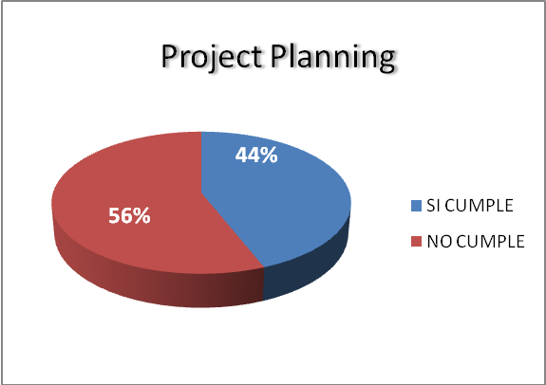

|  |  |  |
| --- | --- | --- |
| PP | SI CUMPLE | 44% |
| NO CUMPLE | 56% |
| **TOTAL** |  | **100%** |

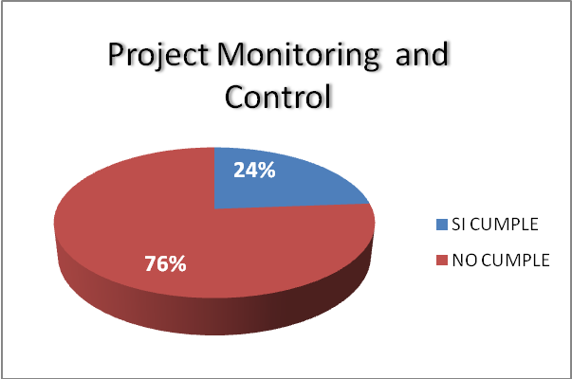

|  |  |  |
| --- | --- | --- |
| PMC | SI CUMPLE | 24% |
| NO CUMPLE | 76% |
| **TOTAL** |  | **100%** |

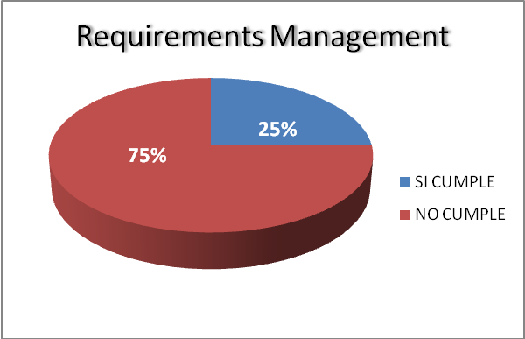

|  |  |  |
| --- | --- | --- |
| REQM | SI CUMPLE | 25% |
| NO CUMPLE | 75% |
| **TOTAL** |  | **100%** |

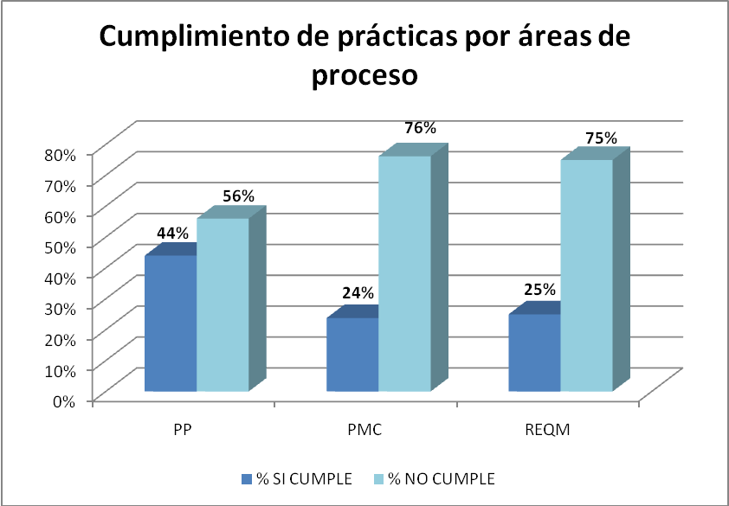

|  |  |  |  |
| --- | --- | --- | --- |
|  | **PP** | **PMC** | **REQM** |
| **% SI CUMPLE** | 44% | 24% | 25% |
| **% NO CUMPLE** | 56% | 76% | 75% |

## Evaluación de prácticas de todas las áreas

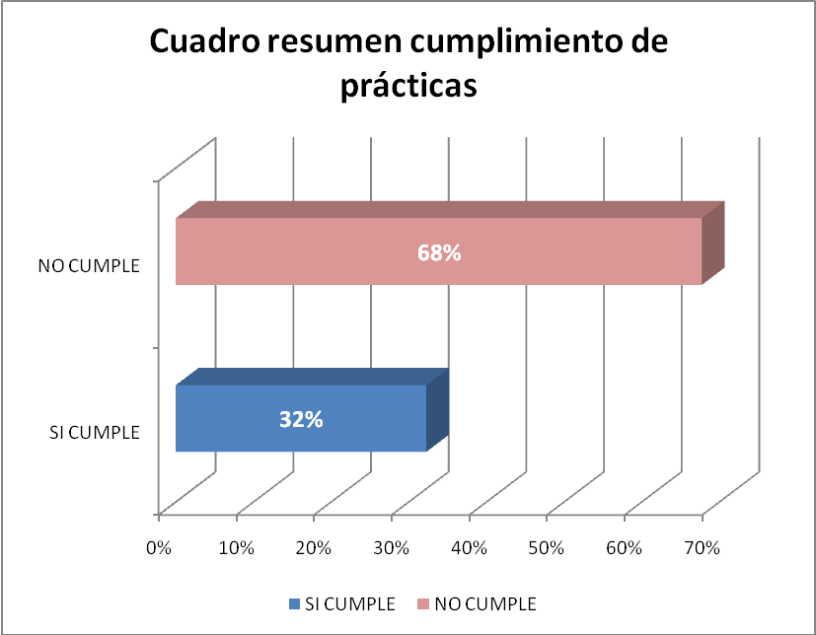

|  |  |  |
| --- | --- | --- |
| SI CUMPLE | 20 | 32% |
| NO CUMPLE | 42 | 68% |
| **TOTAL** | **62** | **100%** |

## Conclusiones de la evaluación

De acuerdo al estudio de la situación actual de la Oficina Técnica de Desarrollo de Sistemas (OTIN) del INEI se puede concluir que el nivel de capacidad para el desarrollo de Sistemas es IMCOMPLETO - 0, al no cumplir las prácticas específicas en un 100%, de las áreas de proceso revisadas.

Además, se ha determinado que los procesos por los cuales conviene comenzar a optimizar serían los que están más cerca de cumplir las todas las prácticas, en este caso se empezaría con PP, ya que es el área de proceso que está más próxima a obtener el nivel de capacidad 1, teniéndose dos(02) prácticas especificas por cumplir. En el caso de las áreas de procesos PMC y REQM, las cuales necesitan mayor atención dado a la cantidad de prácticas específicas no cumplidas continuarían en ese orden; el fin es que se pueda trabajar en base a una experiencia de éxito, como es el caso del proceso PP. Por otro lado se podría mencionar adicionalmente que las mejoras se darán por Nivel de capacidad de representación continua en el área y no por Nivel de madurez.

Finalmente lo que se espera con la aplicación del modelo es conseguir que el área optimice el desempeño de sus actividades informáticas y sea ejemplo a seguir para las demás áreas de Sistemas de las otras Oficinas técnicas y Direcciones nacionales de la Institución.

# CAPÍTULO 5: MEJORA DE PROCESOS

## Procesos actuales a Mejorar

## Proceso: Planificar Proyectos Institucionales de Desarrollo de Software

## Ficha del Proceso (José)

|  |  |  |
| --- | --- | --- |
| **Planificar Proyectos Institucionales de Desarrollo de Software** | | |
| **Dueño del proceso** | Director Técnico de OTIN | |
| **Propósito del proceso** | Ejecutar las actividades establecidas para la planificar de los proyectos institucionales de desarrollo de software del INE | |
| **Roles involucrados** | * Director Técnico de la O.E.D.S * DD.NN.TT. | |
| **Descripción del Proceso** | | |
|  | | |
| **Entregables de Entrada** | | |
| **Entregables** | **Responsable** | |
| Solicitud de construcción / mantenimiento de software | DD.NN.TT | |
| Plantillas de propuesta técnica |  | |
|  |  | |
|  |  | |
| **Criterios de Entrada** | | |
| * Solicitud de construcción/mantenimiento visada por el director técnico de la OTIN. | | |
| **Actividades** | | |
| **Descripción** | **Herramientas** | **Rol Responsable** |
| 1. Recibir solicitud de usuario | * Formato de Solicitud de requerimientos. | Director Técnico de la O.E.D.S |
| 1. Entrevistar usuarios. |  | Jefe de Proyectos Institucionales |
| 1. Identificar requerimientos de alto nivel | * Lista de requerimientos | Jefe de Proyectos Institucionales |
| 1. Crear repositorio del proyecto para almacenar documentos asociados al proyecto. | * Procedimiento de Control de Versiones de documentos |  |
| 1. Conceptualizar y evaluar requerimientos | * Lista de requerimientos | Jefe de Proyectos Institucionales |
| 1. Verifica si cuenta con recursos humanos y materiales disponibles para cubrir con los requerimientos |  | Jefe de Proyectos Institucionales |
| 1. Elaborar términos de referencia del contrato, en caso no se cuente con el personal necesario para atender el requerimiento. | * Formato de TDR | Jefe de Proyectos Institucionales |
| 1. Envía términos de referencia a la Oficina Técnica de Presupuesto, Planificación y Cooperación Técnica para que inicie el proceso de **contratación de personal**. |  | Director Técnico de la O.E.D.S |
| 1. Elaborar solicitud de requerimientos materiales y lo remite a la OTPP para que inicie el proceso de adquisición. | * Solicitud de RRMM | Jefe de Proyectos Institucionales |
| 1. Recibe los recursos materiales disponibles y el informe de presupuesto. | * Informe presupuestal | Jefe de Proyectos Institucionales |
| 1. Describir el alcance del proyecto | * Plantilla de Plan de Proyecto | Jefe de Proyectos Institucionales |
| 1. Elaborar diagrama WBS | * Plantilla de WBS | Jefe de Proyectos Institucionales |
| 1. Identificar atributos del proyecto (tamaño, prioridad y complejidad). | * Documento de especificación de atributos establecidos por la organización para los proyectos. * Plantilla de Plan de Proyecto | Jefe de Proyectos Institucionales |
| 1. Identificar ciclo de vida del proyecto | * Documento de especificación de ciclos de vida utilizados por la organización. * Plantilla de Plan de Proyecto | Jefe de Proyectos Institucionales |
| 1. Identificar involucrados en el proyecto | * Plantilla de Organigrama del Proyecto. * Matriz de interesados | Jefe de Proyectos Institucionales |
| 1. Definir equipo del proyecto (asignar recursos) | * Plantilla de Organigrama del Proyecto. * Plantilla de cronograma del proyecto. | Jefe de Proyectos Institucionales |
| 1. Establecer comunicación del proyecto: tipos de reuniones, frecuencia de las mismas y los participantes. |  |  |
| 1. Identificar necesidades de capacitación | * Plantilla de Plan de Proyecto | Jefe de Proyectos Institucionales |
| 1. Enviar solicitud de Capacitación a la OTA | * Solicitud de Capacitación | Jefe de Proyectos Institucionales |
| 1. Recibe cronograma de capacitación y lo incluye en el cronograma del proyecto | * Plantilla de cronograma de actividades | Jefe de Proyectos Institucionales |
| 1. Realizar la estimación el esfuerzo para cada una de la actividades del proyecto | * Plantilla de estimación de esfuerzo COCOMO | Jefe de Proyectos Institucionales |
| 1. Registrar supuestos y restricciones del proyecto | * Plantilla de Plan de Proyecto | Jefe de Proyectos Institucionales |
| 1. Elaborar presupuesto del proyecto. Asignar costo de cada uno de los recursos (materiales y humanos) | * Plantilla de cronograma del proyecto. * Excel de presupuesto del proyecto | Jefe de Proyectos Institucionales |
| 1. Identificar los artefactos a generar y recolectar en el proyecto. | * Plantilla de cronograma del proyecto. * Plantilla de Plan de Proyecto | Jefe de Proyectos Institucionales |
| 1. Identificar cada una de las actividades del proyecto y asignar responsable, esfuerzo y plazo. Además se deben incluir los entregables a generar los hitos principales | * Plantilla de cronograma del proyecto. | Jefe de Proyectos Institucionales |
| 1. Identificar y analizar los riegos del proyecto | * Lista de Riesgos del Proyecto * Plantilla de Plan de Proyecto | Jefe de Proyectos Institucionales |
| 1. Elabora Plan de Proyecto, que implica la consolidación de toda la información previamente | * Plantilla de Plan de Proyecto | Jefe de Proyectos Institucionales |
| 1. Aprobar Plan de Proyecto |  | DDNNTT |
| **Entregables de Salida** | | |
| **Entregables** | **Responsable** | |
| Plan de Proyecto Aprobado | DD.NN.TT | |
| Cronograma del Proyecto Aprobado | Jefe de Proyectos Institucionales | |
| Lista de Riesgos del Proyecto | Jefe de Proyectos Institucionales | |
| Excel de presupuesto del proyecto | Jefe de Proyectos Institucionales | |
| **Criterios de Salida** | | |
| Plan de Proyecto Aprobado | | |

## Diagrama de flujo del proceso

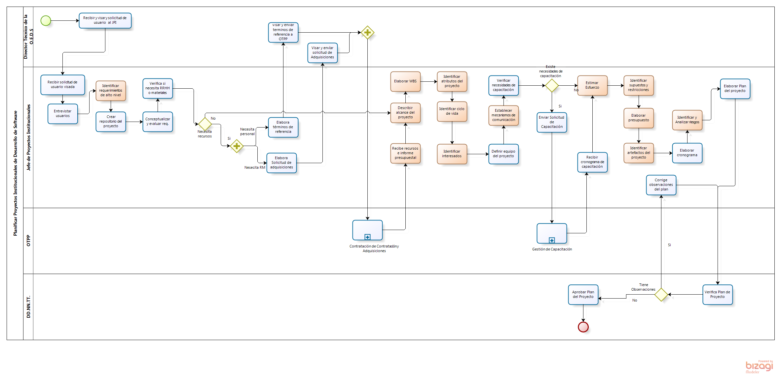

## Indicadores de mejora del proceso (Augusto)

|  |  |  |  |
| --- | --- | --- | --- |
| Tipo de Indicador | Descripción de Indicador | Indicador | Cálculo del Indicador |
| Project planning | Este indicador permite medir el % de ejecución del Cronograma planificado para el desarrollo del Proyecto | Cumplimiento de Cronograma | = (Fecha fin ejecutada / Fecha Fin planificada)*100 |
| Project planning | Este indicador permite medir el % de ejecución del Presupuesto planificado para el desarrollo del Proyecto | Presupuesto ejecutado | = (Total presupuesto ejecutado / Total presupuesto planificado)*100 |

## Trazabilidad del proceso con prácticas específicas de Project Planning (Gab)

|  |  |  |  |  |  |  |  |  |  |  |  |  |  |  |
| --- | --- | --- | --- | --- | --- | --- | --- | --- | --- | --- | --- | --- | --- | --- |
| Actividades vs Prácticas específicas | PP | | | | | | | | | | | | | |
| Actividades | **SP 1.1** | **SP 1.2** | **SP 1.3** | **SP 1.4** | **SP 2.1** | **SP 2.2** | **SP 2.3** | **SP 2.4** | **SP 2.5** | **SP 2.6** | **SP 2.7** | **SP 3.1** | **SP 3.2** | **SP 3.3** |
| Recibir y visar y solicitud de usuario al JPI |  |  |  |  |  |  |  |  |  |  |  |  |  |  |
| Recibir solicitud de usuario visada |  |  |  |  |  |  |  |  |  |  |  |  |  |  |
| Entrevistar usuarios |  |  |  |  |  |  |  |  |  |  |  |  |  |  |
| Identificar requerimientos de alto nivel | X |  |  |  |  |  |  |  |  |  |  |  |  |  |
| Crear repositorio del proyecto |  |  |  |  |  |  |  |  |  |  |  |  |  |  |
| Conceptualizar y evaluar req. |  |  |  |  |  |  |  |  |  |  |  |  |  |  |
| Verifica si necesita RRHH o materiales |  |  |  |  |  |  |  |  |  |  |  |  |  |  |
| Elabora términos de referencia |  |  |  |  |  |  |  | X |  |  |  |  |  |  |
| Elabora Solicitud de adquisiciones |  |  |  |  |  |  |  | X |  |  |  |  |  |  |
| Visar y enviar terminos de referencia a OTPP |  |  |  |  |  |  |  |  |  |  |  |  |  |  |
| Visar y envíar solicitud de Adquisiciones |  |  |  |  |  |  |  |  |  |  |  |  |  |  |
| Recibe recursos e informe presupuestal |  |  |  |  |  |  |  |  |  |  |  |  |  |  |
| Describir alcance del proyecto | X |  |  |  |  |  |  |  |  |  |  |  |  |  |
| Elaborar WBS | X |  |  |  |  |  |  |  |  |  |  |  |  |  |
| Identificar atributos del proyecto |  | X |  |  |  |  |  |  |  |  |  |  |  |  |
| Identificar ciclo de vida |  |  | X |  |  |  |  |  |  |  |  |  |  |  |
| Identificar interesados |  |  |  |  |  |  |  |  |  | X |  |  |  |  |
| Definir equipo del proyecto |  |  |  |  |  |  |  | X |  | X |  |  |  |  |
| Establecer mecanismos de comunicación |  |  |  |  |  |  |  |  |  | X |  |  |  |  |
| Verificar necesidades de capacitación |  |  |  |  |  |  |  |  | X |  |  |  |  |  |
| Enviar Solicitud de Capacitación |  |  |  |  |  |  |  |  | X |  |  |  |  |  |
| Estimar Esfuerzo |  |  |  | X |  |  |  |  |  |  |  |  |  |  |
| Recibir cronograma de capacitación de la OTPP | X |  |  | X |  |  |  |  |  |  |  |  |  |  |
| Identificar supuestos y restricciones |  |  |  | X |  |  |  |  |  |  |  |  |  |  |
| Elaborar presupuesto |  |  |  | X | X |  |  |  |  |  |  |  |  |  |
| Identificar artefactos del proyecto |  |  |  |  |  |  | X |  |  |  |  |  |  |  |
| Elaborar cronograma | X |  | X | X | X |  |  |  |  |  |  |  |  |  |
| Identificar y Analizar riesgos |  |  |  |  |  | X |  |  |  |  |  |  |  |  |
| Elaborar Plan del proyecto |  |  |  |  |  | X |  | X |  |  | X |  |  |  |
| Corregir Plan del proyecto |  |  |  |  |  |  |  |  |  |  |  |  |  |  |
| Aprobar Plan del Proyecto |  |  |  |  |  |  |  |  |  |  |  |  |  |  |

## Proceso: Controlar y Monitorear Proyectos Institucionales de Desarrollo de Software

## Ficha del Proceso (Luis)

|  |  |  |
| --- | --- | --- |
| **Controlar y Monitorear Proyectos Institucionales de Desarrollo de Software** | | |
| **Dueño del proceso** | Gerente de Proyecto | |
| **Propósito del proceso** | Definir el procedimiento, artefactos, entregables, criterios y lineamientos a aplicar para monitorear y controlar los proyectos de desarrollo de software dentro de la organización con el objetivo de asegurar la información necesaria para administrar cada proyecto. | |
| **Roles involucrados** | Gerente del Proyecto (GP)  Administrador del Proyecto (AP)  Equipo de Trabajo (ET) | |
| **Descripción del Proceso** | | |
| Por cada fase de proyecto realiza lo siguiente:   1. El ET informa los datos de estimación del plan de proyecto con los valores reales 2. El ET actualiza la Lista de Problemas del Proyecto con los problemas presentados 3. El AP actualiza el Diagrama de Gantt indicando el porcentaje de avance para cada actividad y las desviaciones presentadas. 4. El AP realiza el control del Presupuesto a partir de las horas informadas por el ET    1. De encontrar desvíos enviará un informe a la GP para que ésta determine la acción a seguir.    2. El GP actualiza el presupuesto según las acciones definidas.    3. Esta actividad se realizará quincenalmente. 5. El AP revisa el Plan del Proyecto.    1. Evalúa los recursos, avances, las actividades de involucramiento y demás atributos o parámetros de planificación definidos para el Proyecto.    2. De encontrar desvíos o cambios enviará un informe a la GP para que replanifique el Plan del Proyecto y actualice Diagrama de Gantt teniendo en cuenta:       * Nuevas fechas de finalización acordadas previamente con el cliente (solicitante)       * Nuevos valores para los parámetros de planificación.       * Posibles reasignaciones de recursos       * Nuevas tareas que hayan podido surgir para ajustar los desvíos.       * Nuevos riesgos generados por los desvíos registrados (actualizar Lista de Riesgos)       * Coordinación de acciones de involucramiento si es que éstas son necesarias.    3. Esta actividad se realizará semanalmente 6. El AP revisa la Lista de Riesgos    1. Analiza cada uno de los riesgos de manera de identificar la ocurrencia de los mismos.    2. De encontrar un riesgo en proceso, iniciar el plan de contingencia asociado al riesgo.    3. Analizar si estas actividades desencadenan nuevos riesgos. De ser así, actualizar la Lista de Riesgos.    4. Esta actividad se realizará semanalmente o cuando reciba un informe de ocurrencia de algún riesgo.. 7. El AP revisa el Plan de Gestión de Datos.    1. Verifica que la documentación establecida se esté preparando y esté disponible con los accesos correspondientes    2. De encontrar alguna inconformidad, comunicar al GP para que coordine la toma de acciones correspondientes    3. Esta actividad se realizará quincenalmente 8. El AP revisa la Lista de Problemas presentadas durante el seguimiento del Proyecto    1. Con los problemas previamente registrados:       * Verificar que se tomaron las acciones correctivas       * De haberse tomado, indicar en la Lista de Problemas el resultado de las acciones y cerrar el problema.       * Caso contrario, indicar en la lista antes indicada el estado del problema y de las acciones correctivas.    2. De existir nuevos problemas registrados:       * Analizar el problema para determinar las acciones correctivas       * Registrar en la Lista de Problemas las acciones correctivas a seguir y el responsable de las mismas.    3. Esta actividad se realizará semanalmente 9. Calcula los indicadores de gestión. 10. Genera un Informe de Avance y se lo entrega al GP 11. El GP coordina reunión (semanal) con el AP y el ET para revisar el Informe de Avance, el progreso del Proyecto y revisar si se cumplieron los compromisos descritos en el cronograma. 12. El GP completa el Informe de Avance con los motivos de los incumplimientos, los problemas presentados, las posibles soluciones y los compromisos actualizados.   Finalizada cada fase de proyecto se realiza lo siguiente:   1. El GP se reúne con el AP y el ET para analizar si se han cumplido todos los hitos de cierre de la fase. 2. El GP, en base al cumplimiento de los hitos, determina si se finalizó la fase para poder continuar con la siguiente. 3. En caso determine que no se ha concluido, replanifica el proyecto, el control y monitoreo del mismo. 4. Terminada la fase, el GP coordina con el AP y ET el inicio de la siguiente fase   Finalizado el proyecto   1. El GP se reúne con el AP y el ET para evaluar el Proyecto, analizar los aspectos positivos y negativos. 2. EL GP elabora el Documento de Cierre de Proyecto con la siguiente información:    1. Conclusiones del Proyecto    2. Posibilidades de mejoras a futuro    3. Métricas que ha dado el Proyecto durante su ejecución    4. Lista de problemas ocurridas durante el Proyecto y las acciones correctivas llevadas a cabo. | | |
| **Entregables de Entrada** | | |
| **Entregables** | **Responsable** | |
| Plan del Proyecto | Gerente del Proyecto | |
| Plan de Gestión de Datos | Gerente del Proyecto | |
| Diagrama de Gantt | Gerente del Proyecto | |
| Presupuesto | Gerente del Proyecto | |
| Lista de Problemas | Administrador del Proyecto | |
| Lista de riesgos | Gerente del Proyecto | |
| **Criterios de Entrada** | | |
|  | | |
| **Actividades** | | |
| **Descripción** | **Herramientas** | **Rol Responsable** |
|  |  |  |
|  |  |  |
|  |  |  |
|  |  |  |
|  |  |  |
|  |  |  |
|  |  |  |
| **Entregables de Salida** | | |
| **Entregables** | **Responsable** | |
| Lista de Riesgos (actualizada) | Administrador del Proyecto | |
| Presupuesto (actualizado) | Gerente del Proyecto | |
| Informe de Avance | Gerente del Proyecto | |
| Documento de Cierre del Proyecto | Gerente del Proyecto | |
| **Criterios de Salida** | | |
|  | | |

## Diagrama de flujo del proceso (Ceci)

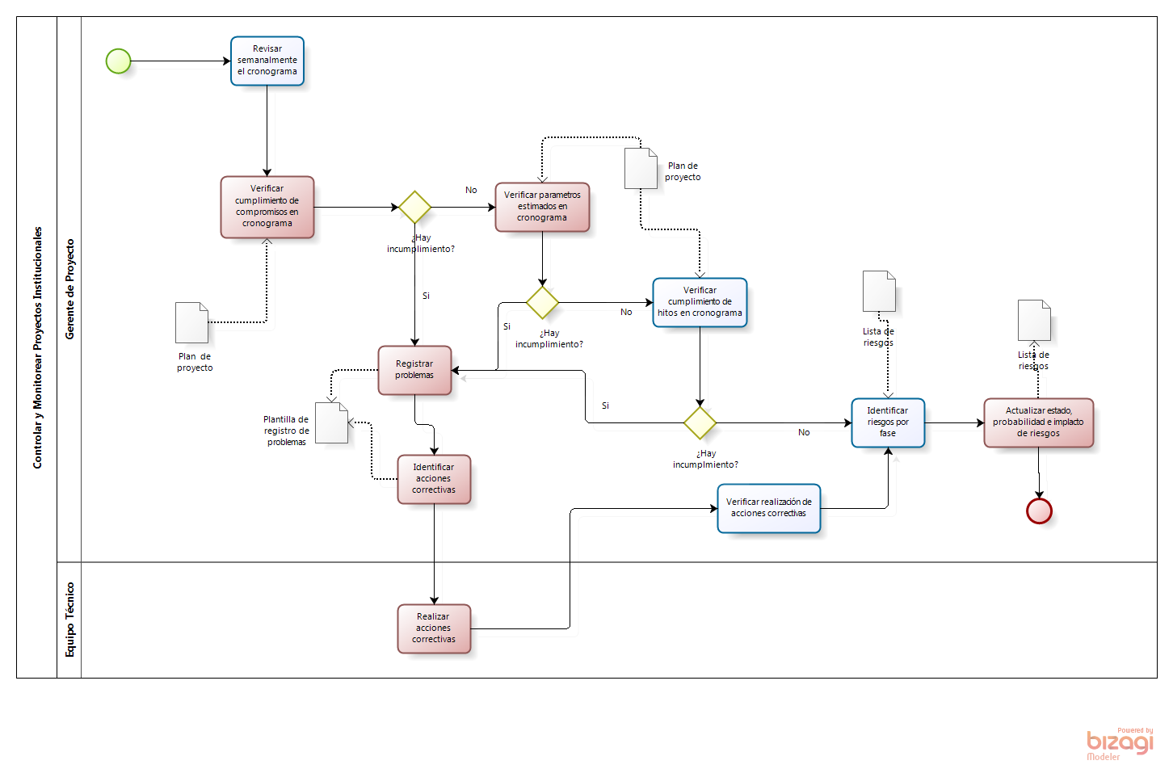

## Indicadores de mejora del proceso (Augusto)

|  |  |  |  |
| --- | --- | --- | --- |
| Tipo de Indicador | Descripción de Indicador | Indicador | Cálculo del Indicador |
| Project monitoring and Control | Este indicador sirve para medir el porcentaje de cumplimiento de los cambios aceptados en cada iteración del proyecto. De esta manera, podemos analizar el cumplimiento de de los cambios aceptados y como afectan estos al entregable de cada iteración. | Cambios aceptados implementados | = # Cambios aceptados implementados / # Cambios aceptados |
| Project monitoring and Control | Este indicador sirve para medir el porcentaje de cumplimiento de entregas en cada iteración del proyecto. De esta manera, podemos analizar el cumplimiento de entrega de todos los proyectos de desarrollo que existen actualmente, mantener un mejor control en el progreso y determinar si se están asignando correctamente los recursos adecuados a las actividades. | Cumplimiento de entregas | = # Entregables ejecutados / # Entregables planificados |

## Trazabilidad del proceso con prácticas específicas de Project Monitoring and Control (Ceci)

|  |  |  |  |  |  |  |  |  |  |  |
| --- | --- | --- | --- | --- | --- | --- | --- | --- | --- | --- |
| Actividades vs Prácticas específicas | **PMC** | | | | | | | | | |
| **Actividades** | **SP 1.1** | **SP 1.2** | **SP 1.3** | **SP 1.4** | **SP 1.5** | **SP 1.6** | **SP 1.7** | **SP 2.1** | **SP 2.2** | **SP 2.3** |
| Revisar semanalmente el Cronograma | X |  |  |  |  |  |  |  |  |  |
| Verificar cumplimiento de compromisos en el Cronograma |  | X |  |  |  |  |  |  |  |  |
| Verificar parametros estimados en el Cronograma |  |  |  |  | X | X |  |  |  |  |
| Verificar cumplimiento de hitos en el Cronograma |  |  |  | X |  |  |  |  |  |  |
| Identificar riesgos por Fase |  |  | X |  |  |  |  |  |  |  |
| Actualizar estado, probabilidad e impacto de riesgos |  |  |  |  |  |  | X |  |  |  |
| Registrar problemas |  |  |  |  |  |  |  | X |  |  |
| Identifcar acciones correctivas |  |  |  |  |  |  |  |  | X |  |
| Realizar acciones correctivas |  |  |  |  |  |  |  |  |  | X |
| Verificar realizacion de acciones correctivas |  |  |  |  |  |  |  |  |  | X |

# CAPÍTULO 6: CONCLUSIONES



## Conclusiones Generales

# CAPITULO 7: SIGLARIO

CCONEI.- Comité de coordinación estadístico e informático.

COI.- Comité de coordinación informático institucional.

OTA.- Oficina técnica de Administración.

OTD.- Oficina técnica de Difusión.

OTIN.- Oficina técnica de Informática.

OTED.- Oficina técnica de Estadísticas departamentales.

OTAJ.- Oficina técnica de de Asesoría jurídica.

OTDN.- Oficina técnica de Defensa nacional.

OTPP. Oficina técnica de Planificación y presupuesto

DNCE.- Dirección nacional de Censos y encuestas.

DNCN.- Dirección nacional de Cuentas nacionales.

DTIE.- Dirección técnica de Indicadores económicos

DTDIS.- Dirección tenca de Demografía e Indicadores sociales.

ODEI.-Oficina departamental de Estadística e informática.

ENEI.- Escuela nacional de Estadística e informática.

CIDE.- Centro de Investigación.

# CAPÍTULO 8: ANEXOS

## 

## 8.1 Anexo01: Formato de Solicitud de Requerimientos



## 8.2 Anexo02: Lista de Requerimientos

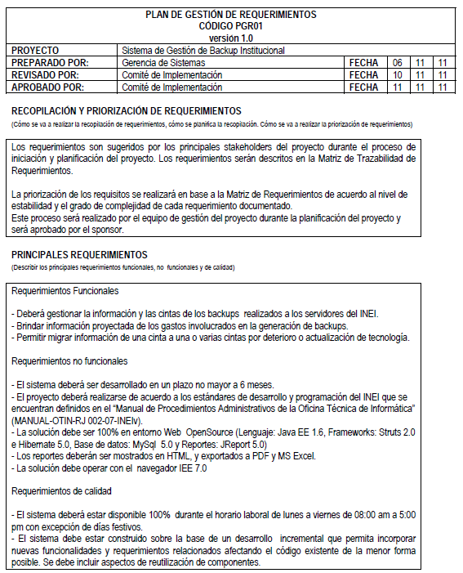

## 8.3 Anexo03: Procedimiento de Control de versión de documentos

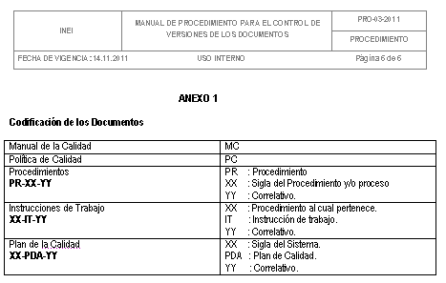

## 8.4 Anexo04: Formato TDR

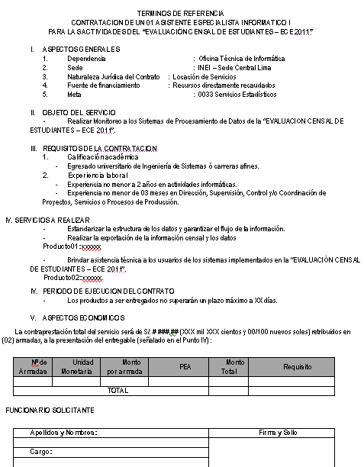

## 8.5 Anexo05: Solicitud de Requerimiento de material

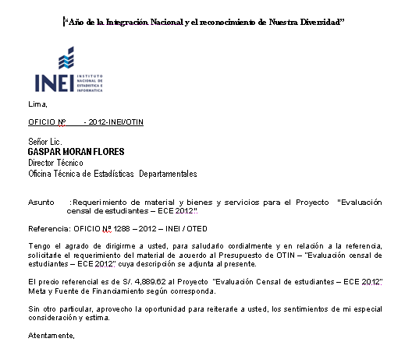

## 8.6 Anexo06: Informe presupuestal

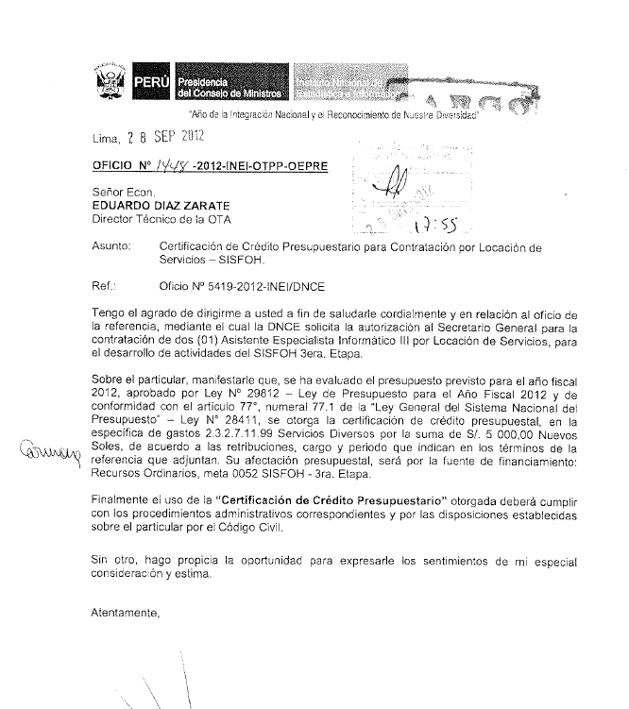

## 8.7 Anexo07: Plantilla de Plan de Proyecto

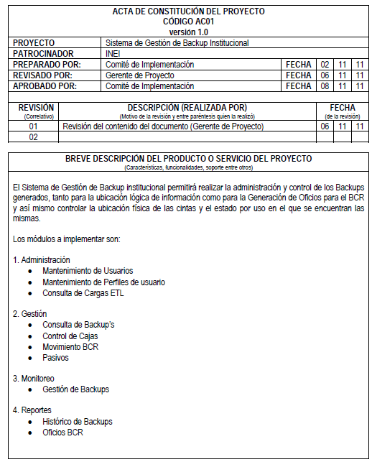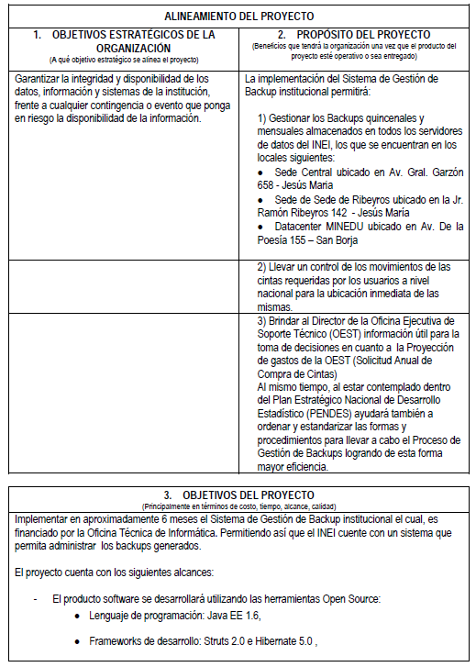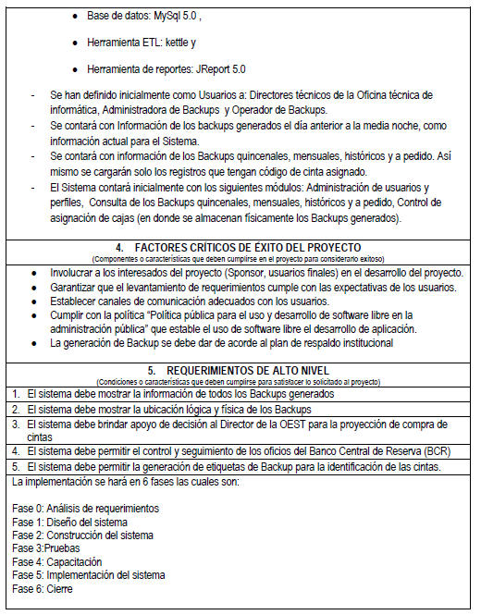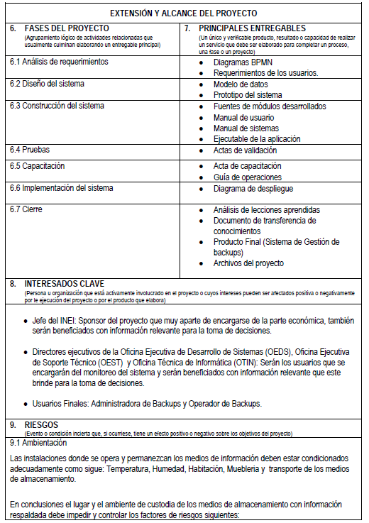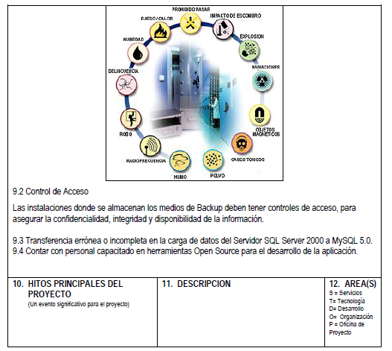

## 8.8 Anexo08: Plantilla WBS

## 8.9 Anexo09: Documento de especificación de atributos establecidos por la organización para los proyectos.

## 8.10 Anexo10: Documento de especificación de ciclos de vida utilizados por la organización.

## 8.11 Anexo11: Plantilla de Organigrama del Proyecto.

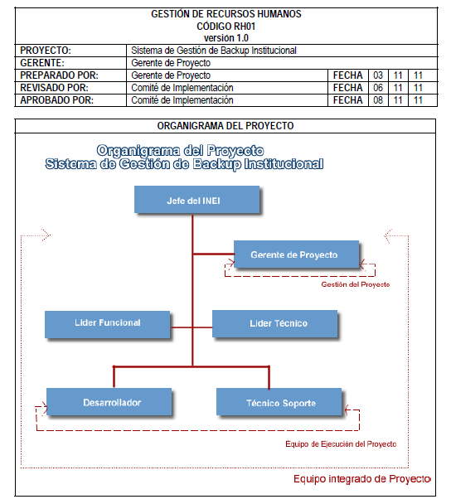

## 8.12 Anexo12: Matriz de interesados

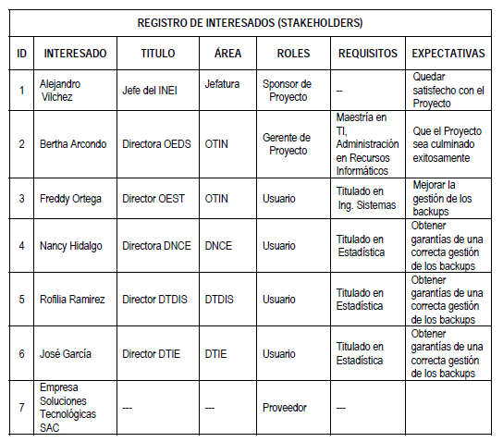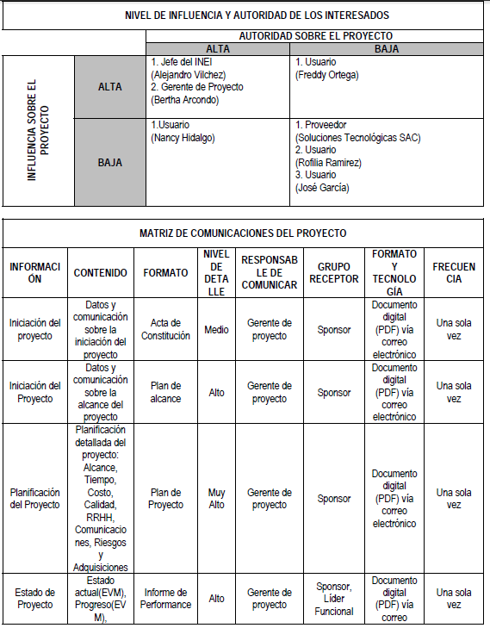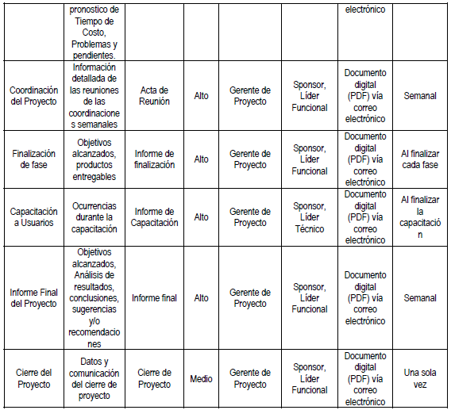

## 8.13 Anexo13: Plan de Cronograma del Proyecto

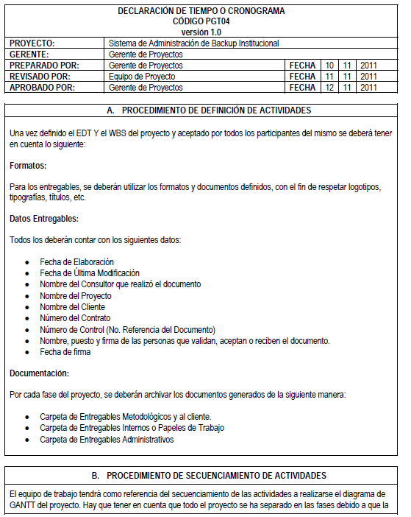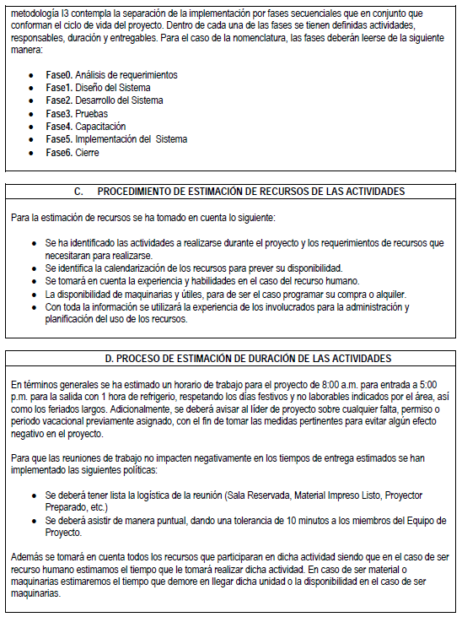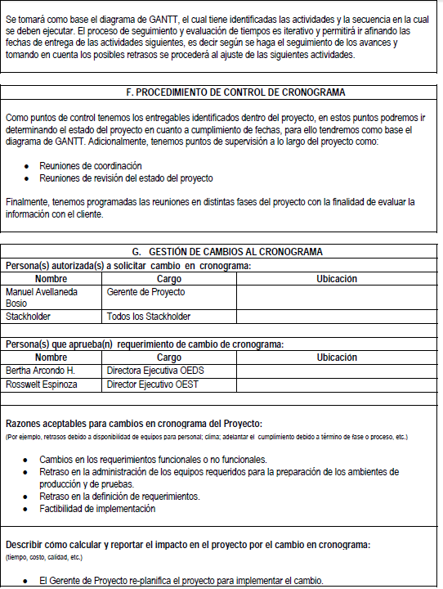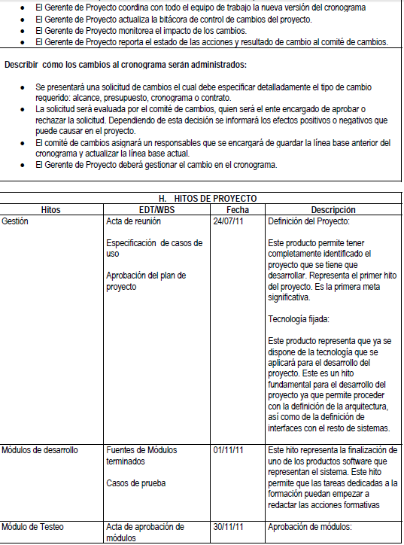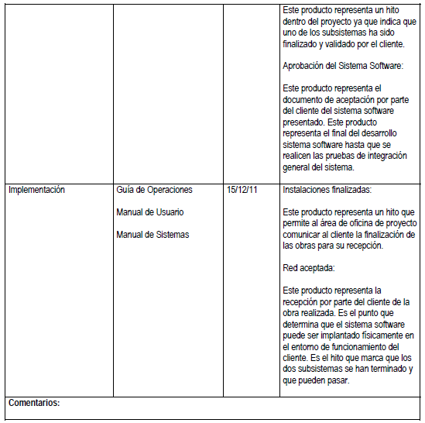

## 8.14 Anexo14: Solicitud de Capacitación

## 8.15 Anexo15: Plantilla de cronograma de actividades

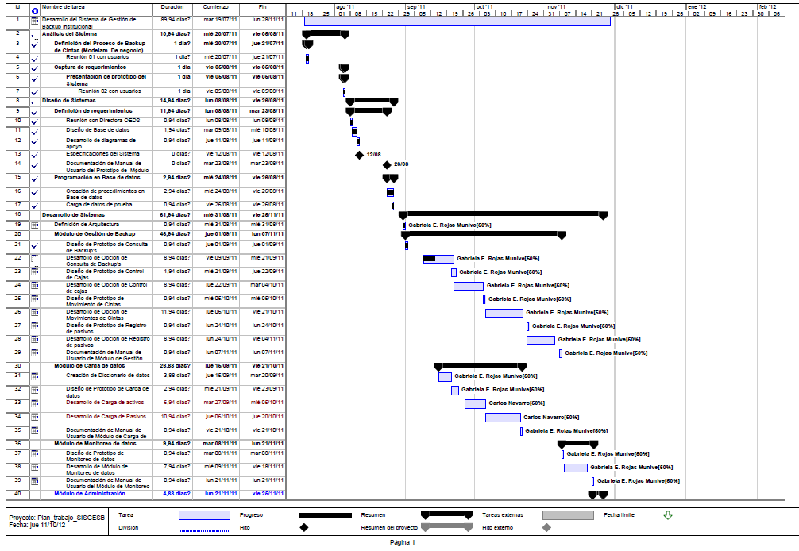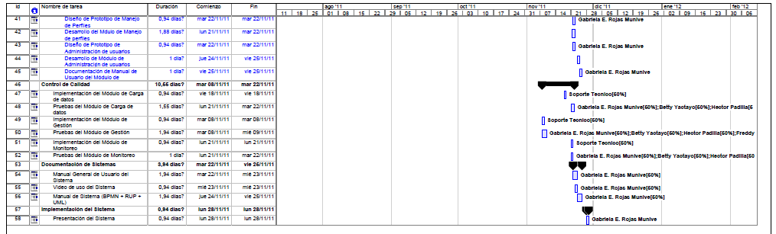

## 8.16 Anexo16: Plantilla de estimación de esfuerzo Puntos de Casos de uso

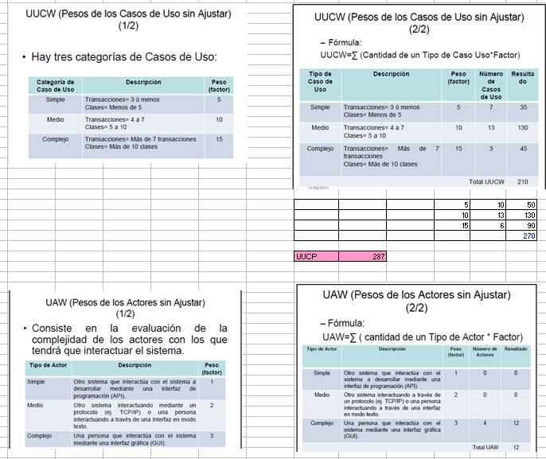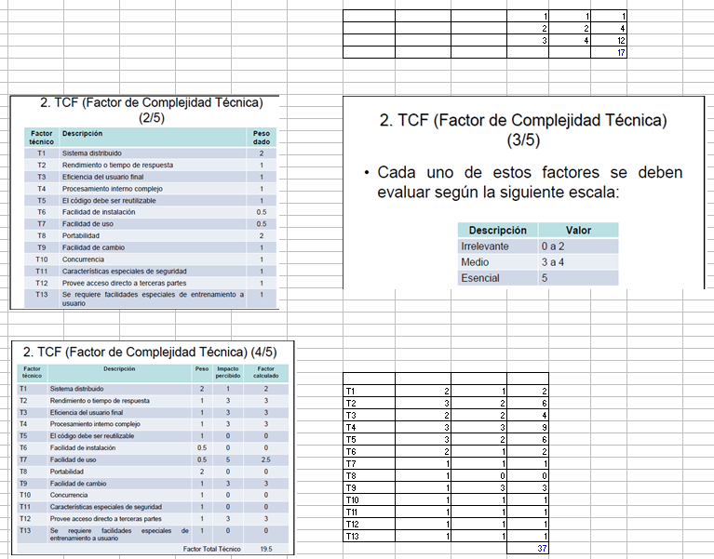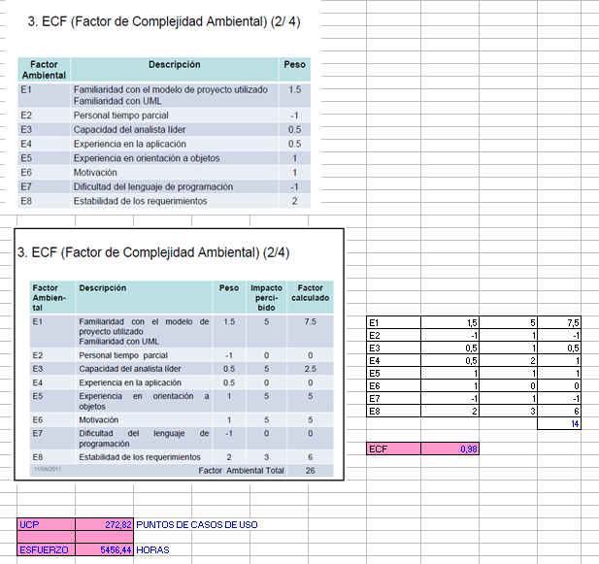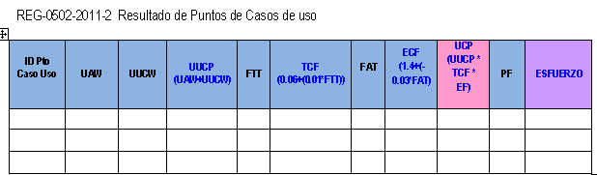

## 8.17 Anexo17: Excel de presupuesto del proyecto

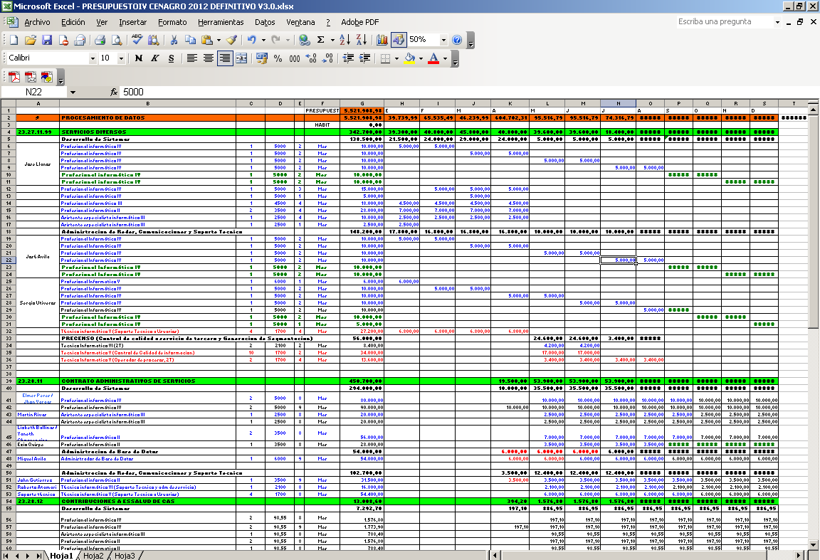

## 8.18 Anexo18: Lista de Riesgos del Proyecto

